Volume 03 Real Time Operating Systems

06. Inter-Process Communication

06.01 IPC Mechanism Classification: SHM, MsgQueue, Pipe
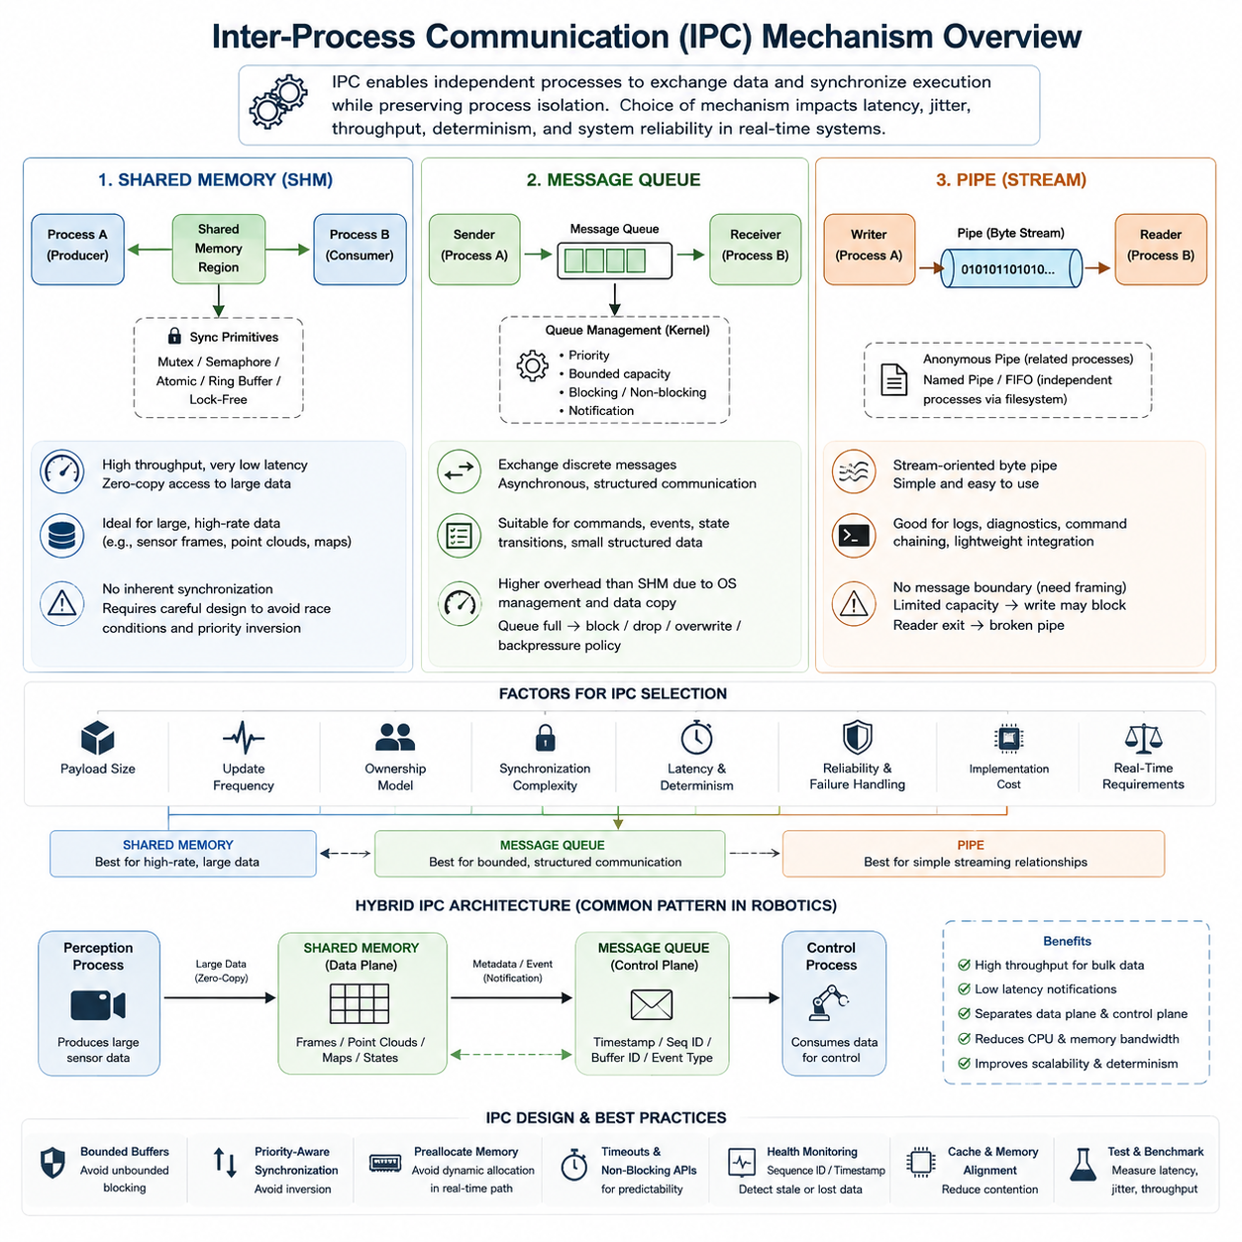
프로세스 간 통신(Inter-Process Communication, IPC)은 독립적인 프로세스(Process)가 프로세스 격리(Process Isolation)를 유지하면서 데이터를 교환하고 실행을 조정할 수 있도록 하는 메커니즘(Mechanism)을 제공한다. 실시간 운영 환경(Real-Time Operating Environment)에서 IPC는 단순한 소프트웨어 편의 기능이 아니라 지연시간(Latency), 지터(Jitter), 메모리 사용량(Memory Consumption), 스케줄링 동작(Scheduling Behavior), 시스템 결정성(System Determinism)에 직접적인 영향을 미친다. 공유 메모리(Shared Memory, SHM), 메시지 큐(Message Queue), 파이프(Pipe)는 서로 다른 성능과 동기화 특성을 갖는 세 가지 기본적인 IPC 모델을 나타낸다.
공유 메모리(Shared Memory, SHM)는 여러 프로세스가 자신의 주소 공간(Address Space)에 매핑(Mapping)하여 사용할 수 있는 공통 메모리 영역을 설정한다. 매핑이 생성된 이후에는 데이터를 커널(Kernel)을 통해 반복적으로 전송하지 않고 동일한 물리적 데이터에 접근할 수 있다. 이러한 특성으로 인해 공유 메모리는 카메라 프레임(Camera Frame), 라이다 포인트 클라우드(LiDAR Point Cloud), 위치추정 상태(Localization State), 점유 지도(Occupancy Map), 고속 로봇 텔레메트리(Robot Telemetry)처럼 크거나 빈번하게 갱신되는 데이터에 특히 적합하다.
공유 메모리의 가장 큰 장점은 매우 높은 처리량(Throughput)과 낮은 통신 지연시간(Communication Latency)을 구현할 수 있다는 점이다. 대용량 버퍼(Buffer)를 한 프로세스에서 다른 프로세스로 복사하는 대신 생산자(Producer)가 공유 영역에 직접 데이터를 기록하고 소비자(Consumer)가 해당 데이터에 접근할 수 있다. 신중하게 설계된 버퍼와 제로 카피(Zero-Copy) 기법을 함께 사용하면 기존 메시지 기반 통신과 비교하여 CPU 사용률과 메모리 대역폭(Memory Bandwidth)을 크게 줄일 수 있다.
공유 메모리 자체는 본질적으로 동기화(Synchronization)를 제공하지 않는다. 한 프로세스가 데이터 구조(Data Structure)를 수정하는 동안 다른 프로세스가 이를 읽으면 일관되지 않은 상태, 경쟁 조건(Race Condition), 데이터 손상이 발생할 수 있다. 따라서 뮤텍스(Mutex), 세마포어(Semaphore), 원자적 연산(Atomic Operation), 시퀀스 카운터(Sequence Counter), 링 버퍼(Ring Buffer), 락 프리 알고리즘(Lock-Free Algorithm) 등이 공유 메모리와 함께 사용된다. 실시간 설계에서는 이러한 동기화 메커니즘이 무제한 블로킹(Unbounded Blocking)이나 우선순위 역전(Priority Inversion)을 발생시키지 않도록 해야 한다.
메시지 큐(Message Queue)는 근본적으로 다른 추상화 방식(Abstraction)을 제공한다. 공통 메모리를 직접 노출하는 대신 프로세스가 운영체제(Operating System)가 관리하는 큐(Queue)를 통해 개별 메시지를 교환한다. 송신자(Sender)는 메시지를 큐에 삽입하고 수신자(Receiver)는 독립적으로 메시지를 가져간다. 이러한 구조는 프로세스 사이에 명확한 데이터 소유권 경계(Ownership Boundary)를 유지하고 비동기 생산자-소비자(Asynchronous Producer-Consumer) 관계를 자연스럽게 지원하므로 제한 없이 공유되는 메모리보다 동작을 이해하고 관리하기 쉽다.
POSIX 메시지 큐(POSIX Message Queue)와 유사한 RTOS 메커니즘은 우선순위(Priority), 제한된 큐 깊이(Bounded Queue Depth), 블로킹 또는 논블로킹 동작(Blocking or Non-Blocking Operation), 알림 메커니즘(Notification Mechanism)을 지원할 수 있다. 이러한 특성은 명령(Command), 이벤트(Event), 상태 전이(State Transition), 경보(Alarm), 비교적 작은 구조화 데이터(Structured Data)를 예측 가능하게 교환해야 할 때 유용하다. 예를 들어 로봇 제어기(Robot Controller)는 프로세스 사이에서 모션 명령(Motion Command), 고장 이벤트(Fault Event), 운전 모드 요청(Operating-Mode Request), 상위 제어 메시지(Supervisory Control Message)를 전달하기 위해 큐를 사용할 수 있다.
메시지 큐는 운영체제가 큐 메타데이터(Queue Metadata), 스케줄링 상호작용(Scheduling Interaction), 그리고 일반적으로 데이터 복사를 관리하기 때문에 직접적인 공유 메모리 접근보다 더 많은 오버헤드(Overhead)가 발생한다. 또한 큐 용량(Queue Capacity)은 중요한 아키텍처 매개변수(Architectural Parameter)가 된다. 생산자가 소비자의 처리 속도보다 빠르게 메시지를 생성하면 큐가 가득 차게 되고, 시스템은 블로킹, 데이터 폐기, 정보 덮어쓰기 또는 명시적으로 설계된 역압(Backpressure) 정책을 적용해야 한다.
파이프(Pipe)는 한쪽 끝점(Endpoint)에 기록된 데이터를 다른 끝점에서 읽을 수 있도록 하는 스트림 지향(Stream-Oriented) IPC 메커니즘이다. 전통적인 익명 파이프(Anonymous Pipe)는 주로 부모 프로세스와 자식 프로세스처럼 서로 관련된 프로세스 사이에서 사용되며, 명명된 파이프(Named Pipe) 또는 FIFO는 독립적으로 생성된 프로세스가 파일 시스템(File System)에 표시되는 끝점을 통해 통신할 수 있도록 한다. 단순한 바이트 스트림(Byte Stream) 추상화는 명령 연결, 로깅(Logging), 진단(Diagnostics), 경량 프로세스 통합에 유용하다.
메시지 큐와 달리 파이프는 일반적으로 애플리케이션 수준의 메시지 경계(Message Boundary)를 유지하지 않는다. 여러 논리적 레코드(Logical Record)가 하나의 바이트 스트림에 기록된다면 수신 프로세스는 각각의 레코드를 구분하는 방법을 이해해야 한다. 따라서 애플리케이션에서는 고정 길이 구조(Fixed-Length Structure), 구분자(Delimiter), 길이 헤더(Length Header), 직렬화 형식(Serialization Format) 등을 사용할 수 있다. 파이프 용량 역시 제한되어 있으므로 소비자가 스트림을 충분히 빠르게 읽지 못하면 쓰기 연산(Write Operation)이 블로킹될 수 있다.
따라서 공유 메모리, 메시지 큐, 파이프의 차이는 각각의 기본적인 통신 모델(Communication Model)을 통해 이해할 수 있다. 공유 메모리는 공통 데이터를 노출하고, 메시지 큐는 개별 객체(Discrete Object)를 교환하며, 파이프는 연속적인 스트림(Sequential Stream)을 전달한다. 공유 메모리는 처리량을, 메시지 큐는 구조화된 비동기 통신을, 파이프는 단순성을 강조한다. 어느 하나가 항상 우수한 것은 아니며 적절한 메커니즘은 애플리케이션의 시간적 특성과 데이터 특성에 따라 결정된다.
데이터 크기(Data Size)와 갱신 빈도(Update Frequency)는 IPC 선택에 큰 영향을 준다. 고대역폭 센서 정보(High-Bandwidth Sensor Information)는 수 메가바이트 규모의 프레임이나 포인트 클라우드를 반복적으로 복사할 경우 상당한 메모리 대역폭이 소비되므로 일반적으로 공유 메모리가 유리하다. 작은 제어 메시지와 이벤트는 메시지 큐로 표현하는 것이 적합하다. 연속적인 텍스트 또는 바이너리 스트림(Binary Stream), 진단 출력, 서브프로세스(Subprocess) 통신, 단순한 생산자-소비자 흐름에는 파이프를 효율적으로 적용할 수 있다.
실시간 요구사항(Real-Time Requirement)은 IPC 선택에 또 다른 기준을 추가한다. 평균 지연시간(Average Latency)만으로는 충분하지 않으며, 일반적으로 빠르더라도 간헐적으로 예측할 수 없는 시간 동안 블로킹되는 메커니즘은 하드 실시간 마감시간(Hard Real-Time Deadline)을 위반할 수 있다. 설계자는 최악 실행 경로(Worst-Case Execution Path), 동기화 경합(Synchronization Contention), 큐 포화 동작, 스케줄러 웨이크업(Scheduler Wakeup), 메모리 할당, 페이지 폴트(Page Fault), 커널 전환(Kernel Transition)을 함께 검토해야 한다. 가장 작은 평균 IPC 지연시간보다 예측 가능한 제한된 동작(Predictable Bounded Behavior)이 더 중요할 수 있다.
블로킹 의미론(Blocking Semantics)은 IPC가 우선순위 기반 스케줄링(Priority-Based Scheduling)과 상호작용할 때 특히 중요하다. 높은 우선순위의 제어 프로세스가 동기화 프리미티브(Synchronization Primitive)를 점유한 낮은 우선순위 생산자 때문에 예상하지 못하게 대기해서는 안 된다. 마찬가지로 가득 찬 메시지 큐나 파이프가 중요 태스크(Critical Task)를 간접적으로 정지시킬 수도 있다. 따라서 실시간 시스템에서는 제한된 버퍼(Bounded Buffer), 신중하게 선택된 타임아웃 정책(Timeout Policy), 우선순위 인식 동기화(Priority-Aware Synchronization), 사전 할당 메모리(Preallocated Memory), 논블로킹 통신 패턴을 함께 사용하는 경우가 많다.
로봇 소프트웨어(Robot Software)는 시스템 전체에서 하나의 IPC 메커니즘만 강제하기보다 여러 IPC 방식을 조합함으로써 이점을 얻는 경우가 많다. 인지 프로세스(Perception Process)는 대용량 센서 결과를 공유 메모리에 저장하면서 타임스탬프(Timestamp), 시퀀스 번호(Sequence Number), 버퍼 식별자(Buffer Identifier)를 포함한 작은 큐 메시지를 전송할 수 있다. 제어 프로세스는 이 알림을 수신한 후 전체 페이로드(Payload)를 큐를 통해 전송하지 않고 해당 공유 데이터에 직접 접근할 수 있다.
이러한 하이브리드 아키텍처(Hybrid Architecture)는 데이터 평면(Data Plane)과 제어 평면(Control Plane)을 분리한다. 공유 메모리는 고처리량 데이터 경로(High-Throughput Data Path)가 되고, 큐 또는 유사한 이벤트 메커니즘은 동기화와 알림을 제공한다. 이 방식은 카메라, LiDAR, AI 추론 파이프라인(AI Inference Pipeline), 위치추정(Localization), 계획(Planning), 제어(Control) 프로세스를 포함하는 로봇 시스템에서 특히 유용하며, 대용량 페이로드는 메모리에 유지하면서 작은 메타데이터(Metadata)만 계산 단계 사이에서 이동시킬 수 있다.
그러나 프로세스 격리(Process Isolation)는 여전히 중요한 아키텍처 고려사항이다. 공유 메모리는 선택된 영역에 대해 메모리 분리를 완화함으로써 성능을 높이므로 잘못된 포인터(Pointer), 버퍼 소유권 오류(Buffer Ownership Error), 동기화 결함이 참여 프로세스 사이로 전파될 수 있다. 메시지 큐와 파이프는 프로세스가 공통 애플리케이션 메모리를 직접 수정하는 대신 커널이 중재하는 인터페이스(Kernel-Mediated Interface)를 통해 데이터를 교환하므로 일반적으로 더 강한 통신 경계를 제공한다.
IPC 아키텍처는 장애 동작(Failure Behavior)도 고려해야 한다. 생산자가 공유 메모리를 갱신하는 도중 비정상 종료되면 소비자는 불완전하거나 오래된 데이터(Stale Data)를 식별할 수 있어야 한다. 메시지 큐의 소비자가 응답하지 않으면 용량이 소진될 때까지 메시지가 누적될 수 있다. 파이프의 읽기 프로세스가 사라지면 쓰기 프로세스는 끊어진 통신 경로를 감지해야 한다. 따라서 시퀀스 번호, 타임스탬프, 상태 감시(Health Monitoring), 타임아웃, 명시적인 복구 정책(Recovery Policy)은 견고한 IPC를 구성하는 중요한 요소이다.
멀티코어 로봇 컴퓨터(Multi-Core Robot Computer)에서는 IPC 성능이 캐시 동작(Cache Behavior)과 메모리 지역성(Memory Locality)의 영향도 받는다. 여러 코어가 동일한 영역을 반복적으로 수정하면 공유 메모리 통신에서 캐시 라인 경합(Cache-Line Contention)과 캐시 일관성 트래픽(Cache-Coherency Traffic)이 발생할 수 있다. 적절한 버퍼 소유권, 메모리 정렬(Alignment), 더블 버퍼링(Double Buffering), 링 버퍼 구성, 자주 변경되는 메타데이터의 분리는 이러한 영향을 줄이면서 처리량과 시간적 예측 가능성을 향상시킬 수 있다.
결국 IPC 메커니즘은 페이로드 크기(Payload Size), 통신 빈도(Communication Frequency), 소유권 모델(Ownership Model), 동기화 복잡성(Synchronization Complexity), 지연시간 요구사항, 결정성(Determinism), 신뢰성(Reliability), 구현 비용(Implementation Cost)을 기준으로 선택해야 한다. 공유 메모리는 일반적으로 고속 대용량 데이터에 가장 적합하고, 메시지 큐는 제한된 구조화 통신에 적합하며, 파이프는 단순한 스트리밍 관계에 적합하다. 이러한 메커니즘은 이후 장에서 다루게 될 보다 전문화된 IPC 설계의 기본 토대를 형성한다.

06.02 Shared Memory High-Speed IPC Implementation [w/Code]
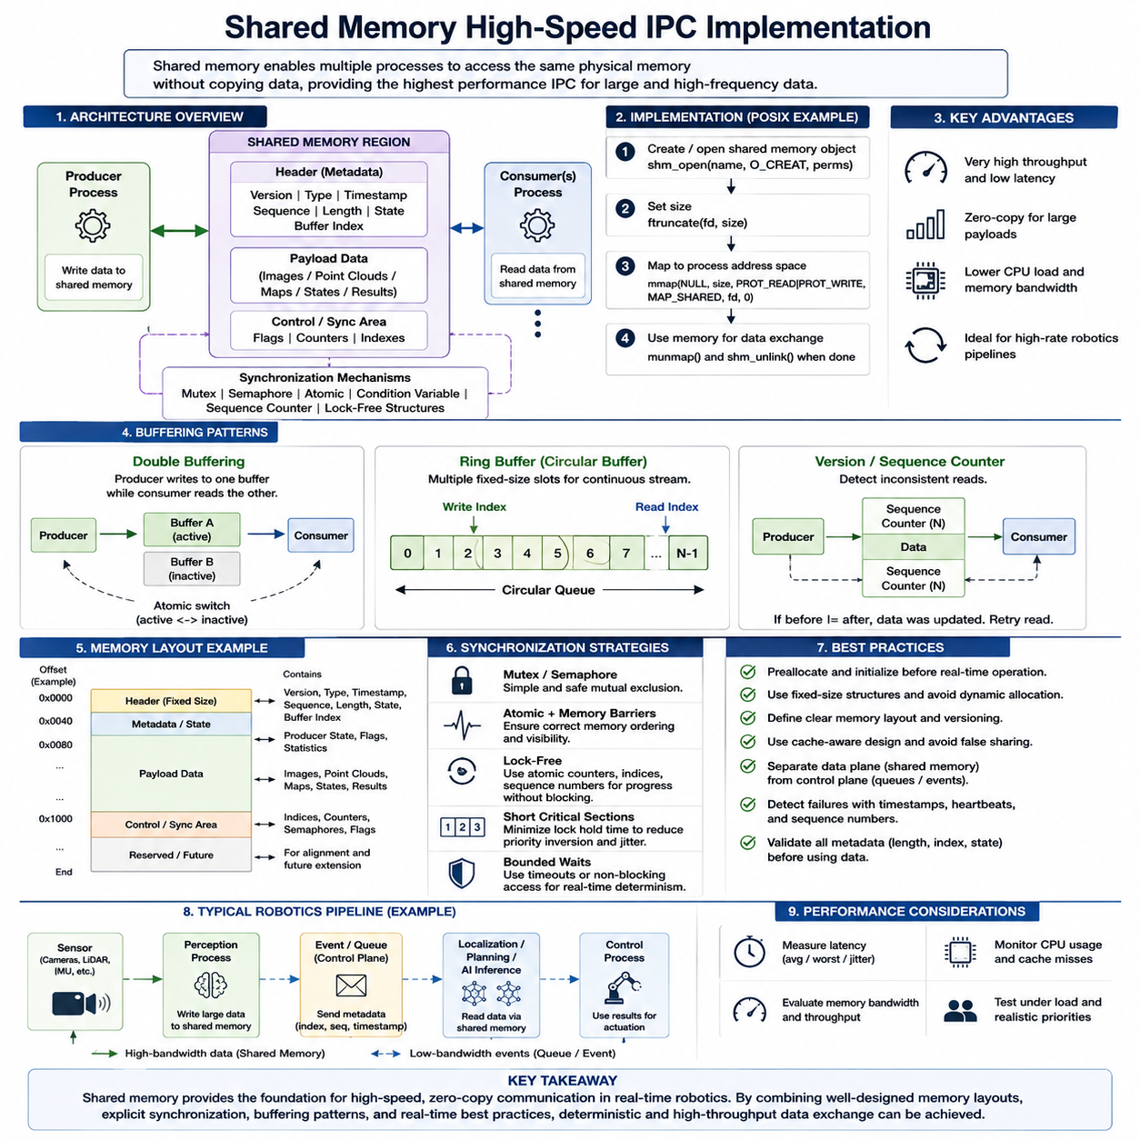
공유 메모리(Shared Memory)는 여러 프로세스(Process)가 커널 관리 통신 채널(Kernel-Managed Communication Channel)을 통해 페이로드 데이터(Payload Data)를 반복적으로 복사하지 않고 동일한 물리적 메모리 영역(Physical Memory Region)에 접근할 수 있기 때문에 가장 높은 성능을 제공하는 프로세스 간 통신(Inter-Process Communication, IPC) 메커니즘 중 하나이다. 로보틱스(Robotics)와 실시간 시스템(Real-Time System)에서는 대용량 센서 프레임(Sensor Frame), 포인트 클라우드(Point Cloud), 지도(Map), 상태 벡터(State Vector), 추론 결과(Inference Result)를 높은 빈도로 소프트웨어 구성요소 사이에서 전달할 때 특히 유용하다.
일반적인 공유 메모리 아키텍처(Shared-Memory Architecture)는 생산자 프로세스(Producer Process), 공유 메모리 영역(Shared Memory Region), 하나 이상의 소비자 프로세스(Consumer Process)로 구성된다. 생산자는 공유 메모리 객체(Shared-Memory Object)를 생성하거나 열고 필요한 크기를 정의한 후 자신의 가상 주소 공간(Virtual Address Space)에 매핑(Mapping)한다. 소비자도 동일한 객체를 독립적으로 열어 해당 영역을 매핑함으로써 서로 다른 가상 주소가 동일한 실제 물리적 메모리 페이지(Physical Memory Page)를 참조하도록 한다.
POSIX 기반 시스템(POSIX-Based System)에서는 shm_open()과 mmap() 같은 기능을 사용하여 공유 메모리를 구현할 수 있다. 공유 메모리 객체는 일반적으로 식별자(Identifier)를 사용하여 생성되고 필요한 용량으로 크기가 조정된 후 적절한 읽기 및 쓰기 권한(Read/Write Permission)으로 매핑된다. 매핑 이후에는 각 페이로드 전송마다 커널 통신 연산을 호출하는 대신 메모리를 직접 조작하여 프로세스 사이에서 통신하므로 통신 오버헤드(Communication Overhead)를 크게 줄일 수 있다.
이러한 성능상의 장점은 대용량 페이로드(Large Payload)를 처리할 때 특히 중요하다. 카메라가 초당 수십 프레임의 수 메가바이트 이미지를 생성한다면 일반적인 IPC는 이러한 프레임을 프로세스 버퍼(Process Buffer) 사이에서 반복적으로 복사할 수 있다. 공유 메모리에서는 생산자가 프레임을 미리 정의된 버퍼에 직접 저장하고 소비자가 동일한 데이터 표현(Data Representation)에 접근할 수 있으므로 CPU 부하, 메모리 트래픽(Memory Traffic), 종단 간 처리 지연시간(End-to-End Processing Latency)을 줄일 수 있다.
그러나 공유 메모리는 데이터 접근성(Data Accessibility)을 제공할 뿐 통신 조정(Communication Coordination)을 자동으로 제공하지 않는다. 운영체제(Operating System)는 소비자가 완전한 프레임을 읽는지 또는 두 프로세스가 동일한 구조를 동시에 수정하지 않는지를 자동으로 보장하지 않는다. 따라서 시스템의 시간 요구사항(Timing Requirement)에 따라 뮤텍스(Mutex), 세마포어(Semaphore), 조건 변수(Condition Variable), 원자적 변수(Atomic Variable), 시퀀스 카운터(Sequence Counter), 특수한 락 프리 구조(Lock-Free Structure)를 사용하여 동기화를 명시적으로 설계해야 한다.
단순한 생산자-소비자 설계(Producer-Consumer Design)에서는 버퍼에 유효한 데이터가 존재하는지를 나타내는 동기화 플래그(Synchronization Flag)를 사용할 수 있다. 생산자는 먼저 페이로드를 기록한 후 데이터가 사용 가능하다는 상태를 공개하고, 소비자는 이 상태를 기다리거나 확인한 후 데이터를 읽는다. 현대 CPU와 컴파일러(Compiler)는 적절한 원자적 연산, 메모리 배리어(Memory Barrier), 동기화 프리미티브(Synchronization Primitive)가 필요한 가시성(Visibility)을 보장하지 않으면 연산 순서를 변경할 수 있으므로 정확한 메모리 순서(Memory Ordering)가 중요하다.
더블 버퍼링(Double Buffering)은 생산자와 소비자가 하나의 버퍼를 놓고 작업하도록 하는 대신 두 개의 데이터 영역을 제공하여 동시성(Concurrency)을 향상시킨다. 소비자가 현재 버퍼를 처리하는 동안 생산자는 다른 버퍼를 채울 수 있다. 데이터 기록이 완료되면 활성 버퍼 참조(Active Buffer Reference)를 원자적으로 전환한다. 이러한 패턴은 영상 처리(Image Processing), 위치추정 출력(Localization Output), 궤적 정보(Trajectory Information), 기타 주기적인 로보틱스 워크로드(Robotics Workload)에 폭넓게 적용할 수 있다.
링 버퍼(Ring Buffer)는 여러 개의 고정 크기 슬롯(Fixed-Size Slot)을 원형 데이터 구조(Circular Data Structure)로 구성함으로써 이러한 개념을 확장한다. 생산자와 소비자 인덱스(Producer/Consumer Index)는 데이터를 기록하고 읽어야 하는 위치를 나타내며 반복적인 메모리 할당 없이 연속적인 데이터 스트림을 처리할 수 있도록 한다. 링 버퍼는 예측 가능한 메모리 사용량과 지속적인 처리량이 중요한 텔레메트리(Telemetry), 센서 패킷(Sensor Packet), 제어 상태 이력(Control-State History), 고주파 측정 데이터에 특히 효과적이다.
실시간 구현(Real-Time Implementation)에서는 일반적으로 중요한 실행 단계에 진입하기 전에 공유 메모리 자원을 할당하고 초기화해야 한다. 주기적 제어 루프(Periodic Control Loop) 내부에서 매핑을 생성하거나 객체 크기를 변경하고, 동적으로 버퍼를 할당하거나 페이지 폴트(Page Fault)를 발생시키면 예측하기 어려운 지연시간이 발생할 수 있다. 메모리 잠금(Memory Locking), 페이지 사전 접근(Pre-Touching), 고정 크기 구조(Fixed-Size Structure), 사전 할당 버퍼(Preallocated Buffer)는 메모리 관련 운영체제 동작이 마감시간에 민감한 실행을 방해하지 않도록 하는 데 도움이 된다.
동기화 전략(Synchronization Strategy)은 결정성(Determinism)에 큰 영향을 미친다. 일반적인 뮤텍스는 간단하고 안전한 상호 배제(Mutual Exclusion)를 제공하지만 다른 프로세스가 잠금(Lock)을 보유하고 있으면 높은 우선순위 태스크(High-Priority Task)가 블로킹될 수 있다. 실시간 시스템에서는 우선순위 역전(Priority Inversion)과 무제한 대기(Unbounded Waiting)가 중요한 문제가 된다. 짧은 임계 구역(Critical Section), 우선순위 인식 동기화(Priority-Aware Synchronization), 제한된 대기(Bounded Wait), 논블로킹 접근(Non-Blocking Access), 신중하게 설계된 락 프리 알고리즘을 통해 이러한 위험을 줄일 수 있다.
락 프리 공유 메모리 통신(Lock-Free Shared-Memory Communication)은 일반적으로 뮤텍스 소유권(Mutex Ownership) 대신 원자적 카운터(Atomic Counter), 소유권 상태(Ownership State), 시퀀스 번호(Sequence Number), 생산자-소비자 인덱스를 사용한다. 목적은 단순히 잠금을 제거하는 것이 아니라 예측할 수 없는 블로킹을 최소화하면서 실행 진행(Progress)을 보장하는 것이다. 이러한 설계에서는 메모리 순서, 인덱스 순환(Wraparound), 오래된 데이터(Stale Data), 동시 접근(Concurrent Access), 캐시 일관성(Cache Coherency)을 신중하게 처리해야 하므로 정확성 검증(Correctness Verification)이 필수적이다.
시퀀스 카운터(Sequence Counter)는 일관되지 않은 읽기(Inconsistent Read)를 감지하는 유용한 방법을 제공한다. 생산자는 공유 데이터를 수정하기 전과 후에 시퀀스 값을 갱신할 수 있으며, 소비자는 데이터를 읽는 동안 해당 시퀀스가 유효하게 유지되었는지 확인한다. 동시에 갱신이 발생했음을 값이 나타내면 소비자는 다시 읽거나 해당 샘플을 폐기한다. 이러한 방식은 읽기 작업을 가볍게 유지해야 하며 간헐적인 재시도가 허용되는 경우에 유용하다.
공유 메모리 레이아웃(Shared-Memory Layout)은 임의의 포인터 집합으로 취급하기보다 명확하게 정의해야 한다. 구조화된 헤더(Structured Header)에는 버전 식별자(Version Identifier), 페이로드 유형(Payload Type), 타임스탬프(Timestamp), 시퀀스 번호, 유효 길이(Valid Length), 생산자 상태(Producer State), 버퍼 인덱스(Buffer Index)를 포함할 수 있으며, 이후 미리 정의된 영역에 페이로드를 배치한다. 이러한 구성은 독립적으로 개발된 로봇 프로세스가 동일한 메모리 객체를 통해 데이터를 교환할 때 상호운용성(Interoperability), 디버깅(Debugging), 검증(Validation), 호환성(Compatibility)을 향상시킨다.
원시 포인터(Raw Pointer)는 각 프로세스가 공유 영역을 서로 다른 가상 주소에 매핑할 수 있기 때문에 공유 메모리 내부에서 이식 가능한 참조(Portable Reference)로 저장해서는 일반적으로 안 된다. 공유 영역 시작 위치로부터의 오프셋(Offset), 고정 레이아웃 구조(Fixed-Layout Structure), 인덱스(Index), 명확하게 정의된 디스크립터(Descriptor)가 더 안전한 표현 방법이다. 또한 레이아웃은 구조체 패딩(Structure Padding), 정렬(Alignment), 데이터 유형(Data Type), 아키텍처 차이, 참여 프로세스 사이의 버전 호환성(Version Compatibility)을 고려해야 한다.
멀티코어 프로세서(Multi-Core Processor)에서는 캐시 동작(Cache Behavior)이 점점 더 중요해진다. 생산자와 소비자 코어가 동일한 캐시 라인(Cache Line)에 위치한 변수를 반복적으로 수정하면 거짓 공유(False Sharing)가 불필요한 캐시 일관성 트래픽(Cache-Coherency Traffic)을 발생시키고 지연시간 변동을 증가시킬 수 있다. 자주 수정되는 카운터를 정렬하고 생산자와 소비자의 메타데이터(Metadata)를 분리하며 캐시 라인의 소유권을 명확하게 지정하면 처리량과 시간적 안정성(Timing Stability)을 크게 향상시킬 수 있다.
고속 로보틱스 파이프라인(High-Speed Robotics Pipeline)은 대용량 페이로드 전송과 이벤트 알림(Event Notification)을 분리할 수 있다. 예를 들어 인지 프로세스(Perception Process)는 카메라 프레임이나 포인트 클라우드를 공유 메모리에 저장하고 버퍼 인덱스, 타임스탬프, 시퀀스 번호만 포함하는 작은 알림을 메시지 큐(Message Queue) 또는 이벤트 메커니즘(Event Mechanism)을 통해 전송할 수 있다. 수신 프로세스는 메타데이터를 받은 후 전체 데이터를 다시 복사하지 않고 대용량 페이로드에 직접 접근한다.
이러한 분리는 실용적인 데이터 평면(Data Plane)과 제어 평면(Control Plane) 아키텍처를 형성한다. 공유 메모리는 고대역폭 정보(High-Bandwidth Information)를 위한 데이터 평면 역할을 하고 메시지 큐, 세마포어, 이벤트 디스크립터(Event Descriptor) 또는 유사한 메커니즘은 동기화와 알림을 위한 제어 평면 역할을 한다. 이러한 하이브리드 IPC 설계(Hybrid IPC Design)는 동일한 로봇 컴퓨터에서 실행되는 인지(Perception), 위치추정(Localization), 매핑(Mapping), 계획(Planning), AI 추론(AI Inference), 제어(Control) 파이프라인에 적합하다.
장애 처리(Failure Handling)는 공유 메모리 프로토콜(Shared-Memory Protocol)에 포함되어야 한다. 생산자가 버퍼를 갱신하는 동안 종료되면 소비자에게 불완전한 정보가 남을 수 있다. 타임스탬프, 시퀀스 번호, 유효성 상태(Validity State), 하트비트(Heartbeat), 소유권 메타데이터(Ownership Metadata)를 사용하면 소비자가 오래되거나 방치된 데이터를 감지할 수 있다. 참여 프로세스가 재시작될 때 버퍼를 폐기할지, 초기화할지, 재사용할지 또는 재구성할지를 복구 절차(Recovery Procedure)에서 정의해야 한다.
자원 생명주기 관리(Resource Lifecycle Management) 역시 중요하다. 어떤 구성요소가 공유 메모리 객체를 생성하고, 어떤 구성요소가 이에 연결하며, 초기화를 어떻게 조정하고, 언제 객체를 제거할지를 프로세스 사이에서 명확히 정의해야 한다. 그렇지 않으면 비정상 종료 후 남은 오래된 객체나 버전 불일치(Version Mismatch)가 미묘한 장애를 발생시킬 수 있다. 명시적인 초기화 시그니처(Initialization Signature)와 프로토콜 버전(Protocol Version)을 사용하면 참여 프로세스가 매핑된 구조의 호환성을 확인할 수 있다.
통신이 로컬 시스템(Local System) 내부에서 수행된다는 이유만으로 보안(Security)과 보호 요구사항(Protection Requirement)을 무시해서는 안 된다. 공유 메모리 권한(Shared-Memory Permission)은 승인된 프로세스만 접근할 수 있도록 제한해야 하며 소비자는 공유 내용을 사용하기 전에 길이, 인덱스, 상태, 메타데이터를 검증해야 한다. 쓰기 권한을 가진 손상되거나 침해된 프로세스는 공유 영역에 참여하는 모든 프로세스에 영향을 줄 수 있으므로 안전 중요 로봇 소프트웨어(Safety-Critical Robot Software)에서는 접근 제어(Access Control)와 방어적 검증(Defensive Validation)이 중요하다.
성능 평가(Performance Evaluation)는 최대 처리량(Peak Throughput)만 측정해서는 안 된다. 유용한 지표에는 생산자에서 소비자까지의 지연시간(Producer-to-Consumer Latency), 최악 지연시간(Worst-Case Latency), 지터, CPU 사용률(CPU Utilization), 메모리 대역폭(Memory Bandwidth), 캐시 미스(Cache Miss), 동기화 경합(Synchronization Contention), 손실된 샘플(Dropped Sample), 과부하 상태에서의 동작이 포함된다. 작은 합성 데이터 전송(Synthetic Transfer)만으로는 실제 로보틱스 워크로드에서 발생하는 메모리 및 스케줄링 영향을 충분히 드러내지 못할 수 있으므로 현실적인 페이로드 크기와 프로세스 우선순위를 사용하여 측정해야 한다.
따라서 견고한 고속 공유 메모리 IPC 구현(High-Speed Shared-Memory IPC Implementation)은 매핑된 공통 메모리(Mapped Common Memory)에 결정적인 버퍼 소유권(Deterministic Buffer Ownership), 명시적 동기화(Explicit Synchronization), 고정 메모리 레이아웃(Fixed Memory Layout), 사전 할당(Preallocation), 캐시 인식 구조(Cache-Aware Organization), 장애 감지(Failure Detection), 제한된 시간 동작(Bounded Timing Behavior)을 결합한다. 이러한 원칙을 올바르게 적용하면 공유 메모리는 긴밀하게 결합된 실시간 로보틱스 프로세스 사이의 고대역폭 통신을 위한 효율적인 기반을 제공하며 이후 다루게 될 제로 카피(Zero-Copy) 및 락 프리 IPC(Lock-Free IPC) 기술로 확장할 수 있다.

06.03 POSIX Message Queue Design and Usage [w/Code]
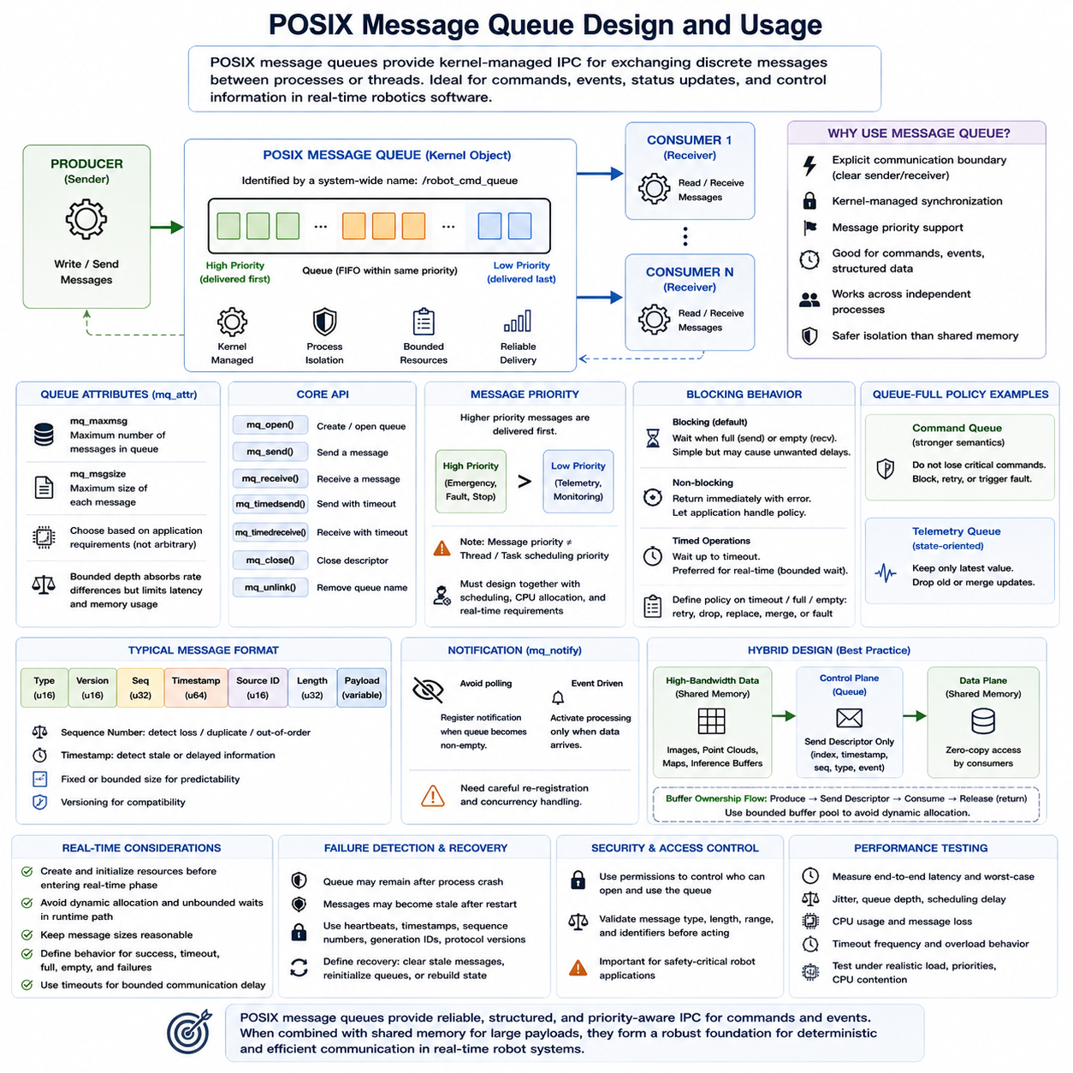
POSIX 메시지 큐(POSIX Message Queue)는 프로세스(Process) 또는 스레드(Thread) 사이에서 개별 메시지(Discrete Message)를 교환하기 위한 커널 관리형(Kernel-Managed) 프로세스 간 통신(Inter-Process Communication, IPC) 메커니즘을 제공한다. 참여 프로세스가 공통 메모리 영역(Common Memory Region)에 직접 접근하는 공유 메모리(Shared Memory)와 달리 메시지 큐는 송신자(Sender)와 수신자(Receiver) 사이에 명확한 통신 경계(Communication Boundary)를 형성한다. 이러한 모델은 실시간 로봇 소프트웨어에서 명령(Command), 이벤트(Event), 상태 갱신(Status Update), 구조화된 제어 정보(Structured Control Information)를 전달하는 데 적합하다.
POSIX 메시지 큐는 시스템 전체에서 사용되는 큐 이름(Queue Name)으로 식별되며 통신하는 프로세스의 가상 주소 공간(Virtual Address Space)과 독립적으로 존재한다. 생산자(Producer)는 큐를 열어 메시지를 전송하고 하나 이상의 소비자(Consumer)는 동일한 큐를 열어 메시지를 가져간다. 통신이 커널 객체(Kernel Object)를 통해 이루어지므로 프로세스들은 공유 포인터(Shared Pointer)나 동일한 메모리 매핑(Memory Mapping)을 사용할 필요가 없으며, 소프트웨어 구성요소 사이의 소유권(Ownership)과 격리(Isolation)를 단순화할 수 있다.
기본적인 POSIX 인터페이스(POSIX Interface)는 mq_open(), mq_send(), mq_receive(), mq_close(), mq_unlink() 등의 연산을 중심으로 구성된다. mq_open()은 명명된 큐(Named Queue)를 생성하거나 접근하며, 큐 속성(Queue Attribute)은 저장 가능한 최대 메시지 수와 최대 메시지 크기 등의 특성을 정의한다. 통신이 완료되면 프로세스는 디스크립터(Descriptor)를 닫고, 통신 자원이 더 이상 필요하지 않을 때 mq_unlink()를 사용하여 큐 이름을 제거한다.
큐 속성은 임의로 선택하기보다 애플리케이션 요구사항(Application Requirement)을 기반으로 결정해야 한다. 최대 메시지 크기(Maximum Message Size)는 불필요하게 큰 데이터 전송을 유도하지 않으면서 예상되는 가장 큰 명령이나 데이터 구조를 수용할 수 있어야 한다. 큐 깊이(Queue Depth)는 생산자와 소비자의 처리 속도 차이를 일시적으로 흡수할 수 있어야 하지만 제한된 크기(Bounded Size)를 유지해야 한다. 지나치게 깊은 큐는 메모리를 소비하고 오래된 명령이 누적되도록 하여 실질적인 제어 지연시간(Control Latency)을 증가시킬 수 있다.
각 POSIX 메시지에는 관련 우선순위 값(Priority Value)을 지정할 수 있다. 여러 메시지가 대기 중인 경우 높은 우선순위 메시지를 낮은 우선순위 메시지보다 먼저 전달할 수 있으며, 동일한 우선순위의 메시지는 큐 순서 규칙(Queue Ordering Rule)을 따른다. 이러한 기능은 비상 이벤트(Emergency Event), 고장 알림(Fault Notification), 정지 명령(Stop Command), 안전 관련 상태 변경(Safety-Related State Change)을 일반 텔레메트리(Telemetry)나 상위 제어 요청보다 먼저 처리해야 하는 로봇 시스템에서 유용하다.
그러나 메시지 우선순위(Message Priority)는 운영체제 태스크 우선순위(Task Priority)와 구분해야 한다. 큐 메시지에 높은 우선순위를 부여한다고 해서 수신 프로세스의 스케줄링 우선순위(Scheduling Priority)가 자동으로 높아지는 것은 아니다. 따라서 수신자가 신속하게 CPU 실행 시간을 확보하지 못하면 안전 중요 메시지(Safety-Critical Message)도 처리되지 않은 상태로 남을 수 있다. 큐 우선순위, 스레드 스케줄링 정책(Thread Scheduling Policy), CPU 할당(CPU Allocation), 종단 간 응답시간(End-to-End Response Time)을 함께 설계해야 한다.
POSIX 메시지 큐는 블로킹(Blocking)과 논블로킹(Non-Blocking) 동작을 모두 지원한다. 블로킹 모드에서는 큐가 가득 차면 송신자가 대기할 수 있으며 메시지가 없으면 수신자가 대기할 수 있다. 이러한 동작은 생산자-소비자 동기화(Producer-Consumer Synchronization)를 단순하게 만들지만 실시간 태스크에 바람직하지 않은 지연을 발생시킬 수 있다. 논블로킹 동작에서는 애플리케이션이 이러한 상태를 즉시 감지하고 명시적인 과부하(Overload) 또는 재시도(Retry) 정책을 실행할 수 있다.
시간 제한 연산(Timed Operation)은 두 방식의 중간적인 접근 방법을 제공한다. mq_timedsend()와 mq_timedreceive() 같은 함수는 프로세스가 무기한 대기하는 대신 지정된 타임아웃(Timeout)까지만 기다릴 수 있도록 한다. 실시간 소프트웨어에서는 최대 통신 지연시간을 시스템 타이밍 모델(System Timing Model)에 포함할 수 있기 때문에 통제되지 않는 블로킹보다 제한된 대기(Bounded Waiting)가 일반적으로 바람직하다. 타임아웃 발생 시 데이터를 재전송할지, 폐기할지, 교체할지 또는 장애로 처리할지를 명확하게 정의해야 한다.
큐 포화 동작(Queue-Full Behavior)은 가장 중요한 설계 결정 중 하나이다. 생산자가 소비자의 처리 속도보다 빠르게 정보를 생성하면 단순히 무기한 대기하는 방식은 상위 실시간 태스크까지 블로킹을 전파할 수 있다. 데이터의 의미에 따라 새로운 메시지를 거부하거나, 오래된 정보를 폐기하거나, 갱신 내용을 병합하거나, 생산 속도를 낮추거나, 장애를 발생시키는 방식을 선택할 수 있다. 모든 메시지가 중요한지 또는 최신 상태만 중요한지에 따라 올바른 정책이 달라진다.
예를 들어 명령 큐(Command Queue)는 일반적으로 텔레메트리 큐(Telemetry Queue)보다 강한 전달 의미론(Delivery Semantics)을 요구한다. 모션 모드 전환(Motion-Mode Transition)이나 액추에이터 명령(Actuator Command)의 손실은 허용되지 않을 수 있지만, 오래된 위치추정(Localization) 또는 진단 정보(Diagnostic Update)를 수백 개 유지하는 것은 큰 의미가 없을 수 있다. 상태 지향 통신(State-Oriented Communication)은 최신 값 모델(Latest-Value Model)이 적합할 수 있는 반면 이벤트 지향 통신(Event-Oriented Communication)은 모든 발생 이벤트를 보존하여 순서대로 처리해야 할 수 있다.
메시지 구조(Message Structure)는 명확하고 고정적이며 버전 관리(Versioning)가 가능하도록 설계해야 한다. 일반적인 메시지에는 메시지 유형(Message Type), 프로토콜 버전(Protocol Version), 시퀀스 번호(Sequence Number), 타임스탬프(Timestamp), 소스 식별자(Source Identifier), 페이로드 길이(Payload Length), 페이로드(Payload)가 포함될 수 있다. 고정 크기 또는 제한된 크기의 구조는 실행 전에 메모리 요구량과 복사 비용을 예측할 수 있으므로 결정성(Determinism)을 향상시킨다. 중요 통신 경로에서 동적 메모리 할당(Dynamic Allocation)과 가변 길이 직렬화(Variable-Length Serialization)는 추가적인 시간 불확실성을 발생시킬 수 있다.
시퀀스 번호와 타임스탬프는 수신자가 누락, 중복, 지연 또는 오래된 정보(Stale Information)를 식별할 수 있도록 하여 큐 기반 프로토콜(Queue-Based Protocol)을 강화한다. 소비자는 현재 시퀀스 번호를 이전 값과 비교하고 메시지의 경과 시간이 허용 범위 내에 있는지를 검증할 수 있다. 이는 문법적으로 유효한 메시지를 수신했다고 해서 해당 정보가 여전히 운용상 유효하다는 것을 의미하지 않는 분산 로봇 소프트웨어(Distributed Robot Software)에서 특히 유용하다.
알림 메커니즘(Notification Mechanism)은 지속적인 폴링(Polling)의 필요성을 줄일 수 있다. POSIX는 이전에 비어 있던 큐에 메시지가 도착할 때 프로세스가 알림을 요청할 수 있도록 하는 mq_notify()를 제공한다. 따라서 이벤트 구동 설계(Event-Driven Design)는 큐를 반복적으로 확인하는 대신 데이터가 도착했을 때 처리를 활성화할 수 있다. 메시지가 빠르게 연속적으로 도착하는 경우에도 알림 동작이 일관되게 유지되어야 하므로 재등록(Re-Registration)과 동시성 처리를 신중하게 설계해야 한다.
메시지 큐는 동기화를 단순화하지만 직접적인 공유 메모리 접근과 비교하면 커널 전환(Kernel Transition)과 데이터 복사(Data Copy) 오버헤드가 발생한다. 작은 명령과 이벤트에서는 이러한 비용이 일반적으로 허용 가능하며 명확한 소유권과 격리가 제공하는 장점이 더 클 수 있다. 그러나 수 메가바이트 크기의 이미지, 포인트 클라우드 또는 텐서(Tensor)를 메시지 큐를 통해 반복적으로 복사하면 비효율적이며 상당한 CPU 시간과 메모리 대역폭(Memory Bandwidth)을 소비할 수 있다.
따라서 로보틱스 아키텍처(Robotics Architecture)에서는 POSIX 메시지 큐와 공유 메모리를 함께 사용하는 경우가 많다. 대용량 카메라 프레임, LiDAR 스캔, 지도 또는 AI 추론 버퍼(AI Inference Buffer)는 공유 메모리에 유지하고, 큐에서는 버퍼 인덱스(Buffer Index), 타임스탬프, 시퀀스 번호, 페이로드 유형 또는 완료 이벤트(Completion Event)를 포함한 작은 디스크립터(Descriptor)만 전달할 수 있다. 이때 메시지 큐는 제어 평면(Control Plane)으로 동작하고 공유 메모리는 고대역폭 데이터 평면(High-Bandwidth Data Plane)을 제공한다.
이러한 하이브리드 패턴(Hybrid Pattern)은 버퍼 소유권 관리(Buffer Ownership Management)도 향상시킨다. 생산자는 사용 가능한 공유 메모리 슬롯(Shared-Memory Slot)에 데이터를 기록하고 해당 슬롯이 준비되었음을 나타내는 디스크립터를 전송할 수 있다. 소비자는 디스크립터를 수신하여 해당 페이로드를 처리한 후 다른 메시지 또는 소유권 상태(Ownership State)를 통해 버퍼를 반환하거나 해제한다. 제한된 버퍼 풀(Bounded Buffer Pool)을 사용하면 전체 통신 경로를 동적 메모리 할당 없이 운영할 수 있다.
실시간 구현에서는 큐 생성과 초기화를 시간 중요 동작(Time-Critical Operation)과 분리하여 고려해야 한다. 큐 객체, 메시지 버퍼, 프로세스 우선순위, 메모리 자원은 주기적 제어가 시작되기 전에 준비하는 것이 바람직하다. 런타임 경로(Runtime Path)에서는 불필요한 메모리 할당, 무제한 대기, 지나치게 큰 메시지, 예측하기 어려운 오류 복구를 피해야 한다. 모든 큐 연산에는 성공, 타임아웃, 큐 포화, 큐 비어 있음, 프로세스 장애에 대한 명확한 동작이 정의되어야 한다.
장애 감지(Failure Detection)는 개별 API 반환값(API Return Value)을 확인하는 것 이상으로 확장되어야 한다. 생산자나 소비자가 종료된 이후에도 큐가 남아 있을 수 있으며 프로세스가 재시작되면 누적된 메시지가 이미 오래된 정보가 될 수 있다. 하트비트(Heartbeat), 타임스탬프, 세대 식별자(Generation Identifier), 프로토콜 버전, 시작 핸드셰이크(Startup Handshake)를 사용하면 통신 상대와 큐에 저장된 정보가 여전히 유효한지 판단할 수 있다. 복구 절차에서는 오래된 큐와 메시지를 어떻게 제거할지를 명확하게 정의해야 한다.
권한(Permission)과 접근 제어(Access Control)도 큐 설계의 일부이다. POSIX 큐는 명명된 운영체제 자원(Named Operating-System Resource)이므로 생성 모드(Creation Mode)와 프로세스 자격 증명(Process Credential)에 따라 어떤 프로세스가 큐를 열고 조작할 수 있는지가 결정된다. 로봇 소프트웨어는 필요한 읽기 또는 쓰기 권한만 부여해야 하며, 특히 큐 내용이 로봇의 움직임이나 안전 동작에 영향을 줄 수 있는 경우 수신 메시지의 유형, 길이, 범위, 식별자를 검증한 후 사용해야 한다.
성능 시험(Performance Testing)은 개별 mq_send() 실행시간만 측정하는 것이 아니라 종단 간 동작(End-to-End Behavior)을 평가해야 한다. 관련 측정 항목에는 송신에서 수신까지의 지연시간(Send-to-Receive Latency), 최악 지연시간(Worst-Case Latency), 지터(Jitter), 큐 점유율(Queue Occupancy), 스케줄링 지연(Scheduling Delay), CPU 사용률(CPU Utilization), 메시지 손실(Message Loss), 타임아웃 발생 빈도, 과부하 상태에서의 동작이 포함된다. 단순한 벤치마크에서 발견되지 않는 타이밍 문제를 확인하려면 실제와 유사한 생산 속도, 소비자 우선순위, 메시지 크기, CPU 경합, 시스템 부하를 재현해야 한다.
따라서 잘 설계된 POSIX 메시지 큐 아키텍처(POSIX Message Queue Architecture)는 제한된 큐(Bounded Queue), 명확하게 정의된 메시지 형식(Message Format), 적절한 메시지 우선순위, 통제된 블로킹 동작(Controlled Blocking Behavior), 타임아웃 정책(Timeout Policy), 생명주기 관리(Lifecycle Management), 장애 감지 기능을 결합한다. 이는 구조화된 명령과 이벤트 통신에 특히 효과적이며 고대역폭 페이로드 전송에는 공유 메모리가 더 적합하다. 이 두 메커니즘을 결합하면 실시간 로봇 시스템에서 결정적인 IPC(Deterministic IPC)를 구현하기 위한 실용적인 기반을 구성할 수 있다.

06.04 Unix Domain Socket IPC [w/Code]
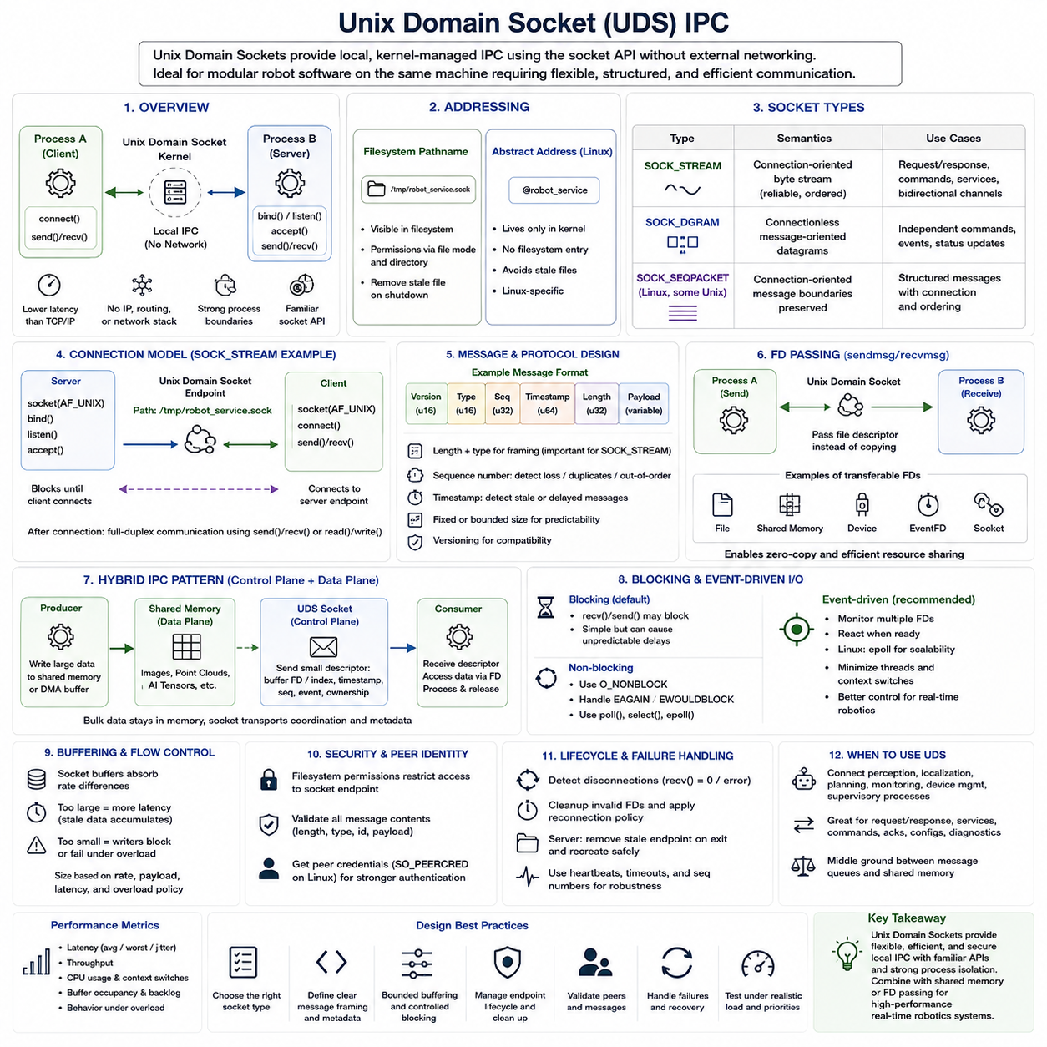
유닉스 도메인 소켓(Unix Domain Socket, UDS)은 외부 네트워크를 통해 데이터를 전송하지 않으면서 익숙한 소켓 프로그래밍 모델(Socket Programming Model)을 사용하는 로컬 프로세스 간 통신(Local Inter-Process Communication) 메커니즘을 제공한다. 동일한 운영체제에서 실행되는 프로세스들은 커널 관리형 끝점(Kernel-Managed Endpoint)을 통해 양방향 통신(Bidirectional Communication)을 구성할 수 있다. 따라서 UDS는 독립적으로 관리되는 프로세스 사이에 구조적이고 유연한 통신이 필요한 모듈형 로봇 소프트웨어(Modular Robot Software)에 유용하다.
TCP/IP 소켓(TCP/IP Socket)과 달리 유닉스 도메인 소켓은 IP 주소(IP Address), 네트워크 인터페이스(Network Interface), 라우팅(Routing), 물리적 네트워크 전송(Physical Network Transmission)을 필요로 하지 않는다. 통신은 로컬 커널(Local Kernel) 내부에서 유지되므로 네트워크 통신에 수반되는 많은 프로토콜 처리(Protocol Processing)를 피할 수 있다. 따라서 애플리케이션은 소켓 방식의 API를 유지하면서 동일한 로봇 컴퓨터에 위치한 프로세스 사이에서 더 낮은 오버헤드와 지연시간을 얻을 수 있다.
유닉스 도메인 소켓은 AF_UNIX 또는 AF_LOCAL 주소 패밀리(Address Family)를 사용하여 socket() 인터페이스로 생성한다. 필요한 통신 의미론(Communication Semantics)에 따라 애플리케이션은 SOCK_STREAM, SOCK_DGRAM 또는 지원되는 환경에서는 SOCK_SEQPACKET을 선택할 수 있다. 생성된 파일 디스크립터(File Descriptor)는 표준 소켓 연산과 함께 사용할 수 있으므로 기존 네트워크 프로그래밍에 익숙한 개발자가 유사한 설계 패턴을 로컬 IPC에 적용할 수 있다.
SOCK_STREAM은 프로그래밍 방식에서 TCP와 유사한 신뢰성 있는 연결 지향 바이트 스트림(Reliable Connection-Oriented Byte Stream)을 제공한다. 서버(Server)는 소켓을 생성하고 bind()를 사용하여 로컬 끝점과 연결한 후 listen()으로 연결을 대기하고 accept()를 통해 클라이언트(Client)를 받아들인다. 클라이언트는 connect()를 사용하여 끝점에 연결한다. 연결이 완료되면 두 프로세스는 send(), recv(), read(), write() 또는 관련 시스템 호출(System Call)을 사용하여 데이터를 교환할 수 있다.
SOCK_STREAM은 바이트 스트림(Byte Stream)을 나타내므로 애플리케이션의 메시지 경계(Message Boundary)가 자동으로 보존되지 않는다. 하나의 send() 연산이 반드시 하나의 recv() 연산과 대응하는 것은 아니다. 따라서 구조화된 프로토콜(Structured Protocol)에서는 고정 크기 레코드(Fixed-Size Record), 구분자(Delimiter), 또는 페이로드 길이와 메시지 유형을 포함하는 헤더(Header) 같은 프레이밍 메커니즘(Framing Mechanism)이 필요하다. 견고한 수신기는 부분 읽기(Partial Read), 결합된 메시지, 연결 해제, 중단된 시스템 호출을 올바르게 처리해야 한다.
SOCK_DGRAM은 개별 데이터그램 경계(Datagram Boundary)가 유지되는 메시지 지향 통신(Message-Oriented Communication)을 제공한다. 수신자가 임의의 바이트 스트림 대신 개별 패킷(Discrete Packet)을 받기 때문에 독립적인 명령, 상태 정보, 작은 이벤트를 교환하는 애플리케이션을 단순화할 수 있다. 데이터그램 통신은 스트림 소켓과 같은 지속적인 연결 모델(Persistent Connection Model)을 요구하지 않지만 신뢰성(Reliability)과 버퍼링 의미론(Buffering Semantics)은 여전히 신중하게 고려해야 한다.
SOCK_SEQPACKET은 플랫폼이 지원하는 경우 스트림 통신과 데이터그램 통신의 유용한 특성을 결합한다. 메시지 경계를 유지하면서 연결 지향 통신(Connection-Oriented Communication)을 제공하고 메시지 순서(Message Ordering)도 보존한다. 따라서 구조화된 메시지를 개별 단위로 유지하면서 지속적인 상대 프로세스 관계(Persistent Peer Relationship)를 사용할 수 있어 기존 스트림 소켓에서 필요한 프레이밍 복잡성을 줄일 수 있으므로 로보틱스 IPC에 매력적인 방식이다.
유닉스 도메인 소켓의 끝점은 일반적으로 파일 시스템 경로명(Filesystem Pathname)으로 표현된다. 서버는 자신의 소켓을 특정 경로에 바인딩(Binding)하고 클라이언트는 해당 경로를 사용하여 서비스를 찾는다. 따라서 경로명 자체가 로컬 서비스 인터페이스(Local Service Interface)의 일부가 된다. 비정상 종료 이후 오래된 소켓 파일(Stale Socket File)이 남으면 새로운 서버 인스턴스가 동일한 끝점에 바인딩하지 못할 수 있으므로 서버는 생성과 제거를 신중하게 관리해야 한다.
리눅스(Linux)는 일반적인 파일 시스템 항목으로 존재하지 않고 커널 내부에 존재하는 추상 유닉스 도메인 소켓 주소(Abstract Unix Domain Socket Address)도 지원한다. 이 방식은 오래된 경로 파일 문제와 파일 시스템 정리 문제를 피할 수 있지만 리눅스에 특화되어 있어 경로 기반 소켓보다 이식성(Portability)이 낮다. 따라서 끝점 주소 지정 방식(Endpoint Addressing Method)은 이식성, 생명주기(Lifecycle), 접근 제어(Access Control), 배포 요구사항(Deployment Requirement)을 기준으로 선택해야 한다.
파일 시스템 기반 소켓(Filesystem-Based Socket)은 일반적인 파일 시스템 권한(Filesystem Permission)을 사용하여 어떤 사용자 또는 프로세스가 끝점에 접근할 수 있는지를 제한할 수 있다는 유용한 보안 특성을 제공한다. 따라서 디렉터리 소유권(Directory Ownership)과 권한 설정이 IPC 보안 모델(Security Model)의 일부가 될 수 있다. 그러나 로컬 통신이라는 이유만으로 신뢰해서는 안 되며 애플리케이션은 모든 수신 메시지의 길이, 유형, 식별자, 페이로드 내용을 검증해야 한다.
유닉스 도메인 소켓은 프로세스 사이에서 운영체제 자원(Operating-System Resource)을 전달하는 기능도 지원할 수 있다. 유닉스 계열 시스템에서는 sendmsg()와 recvmsg()에 연계된 보조 데이터 메커니즘(Ancillary Data Mechanism)을 사용하여 소켓을 통해 파일 디스크립터를 전달할 수 있다. 기본 자원을 복사하는 대신 한 프로세스가 이미 열려 있는 파일, 공유 메모리 객체, 장치(Device) 또는 기타 디스크립터 기반 자원에 대한 접근 권한을 다른 프로세스에 제공할 수 있다.
파일 디스크립터 전달(File-Descriptor Passing)은 강력한 제로 카피 지향 아키텍처(Zero-Copy-Oriented Architecture)를 구현할 수 있게 한다. 예를 들어 생산자(Producer)가 대용량 버퍼를 할당하거나 확보한 후 해당 자원을 나타내는 디스크립터를 다른 프로세스에 전달하면서 작은 제어 메타데이터(Control Metadata)만 소켓으로 전송할 수 있다. 소비자(Consumer)는 전체 페이로드를 UDS 통신 채널을 통해 직렬화(Serialization)하고 복사할 필요 없이 기본 버퍼에 접근할 수 있다.
이러한 기능을 통해 유닉스 도메인 소켓은 공유 메모리(Shared Memory) 또는 DMA 지향 데이터 파이프라인(DMA-Oriented Data Pipeline)의 제어 평면(Control Plane) 메커니즘으로 활용할 수 있다. 대용량 카메라 이미지, LiDAR 포인트 클라우드, AI 텐서(AI Tensor), 기타 고대역폭 데이터는 전용 버퍼에 유지하고 소켓은 디스크립터, 타임스탬프(Timestamp), 시퀀스 번호(Sequence Number), 소유권 전환(Ownership Transition), 처리 이벤트(Processing Event)를 전달한다. 이러한 아키텍처는 대용량 데이터 이동과 조정 트래픽(Coordination Traffic)을 분리한다.
실시간 애플리케이션(Real-Time Application)에서는 블로킹 동작(Blocking Behavior)을 신중하게 고려해야 한다. 블로킹 recv()는 데이터가 도착할 때까지 프로세스를 정지시킬 수 있으며 소켓 버퍼(Socket Buffer)가 가득 차면 send()도 결국 블로킹될 수 있다. 블로킹 API는 편리하지만 통제되지 않는 대기는 시간 요구사항을 위반할 수 있다. 논블로킹 모드(Non-Blocking Mode), 제한된 타임아웃(Bounded Timeout), poll(), select(), epoll 기반 이벤트 처리를 사용하면 통신 타이밍을 보다 명확하게 제어할 수 있다.
이벤트 구동 동작(Event-Driven Operation)은 하나의 프로세스가 여러 로컬 연결을 관리할 때 특히 유용하다. 모든 소켓마다 전용 스레드를 사용하는 대신 애플리케이션은 여러 파일 디스크립터를 감시하고 통신이 준비되었을 때만 반응할 수 있다. 리눅스에서는 확장 가능한 이벤트 알림(Scalable Event Notification)을 위해 epoll이 일반적으로 사용된다. 그러나 실시간 설계에서는 여전히 스케줄링 지연(Scheduling Delay), 콜백 작업량(Callback Workload), 큐 누적(Queue Buildup), 최악 처리시간(Worst-Case Processing Time)을 고려해야 한다.
소켓 버퍼 용량(Socket Buffer Capacity)은 처리량(Throughput)과 지연시간 모두에 영향을 준다. 큰 버퍼는 생산자와 소비자의 일시적인 처리 속도 차이를 흡수할 수 있지만 지나친 버퍼링은 오래된 정보가 누적되도록 하여 실질적인 지연시간을 증가시킬 수 있다. 작은 버퍼는 백로그(Backlog)를 줄이지만 과부하 상황에서 송신자가 더 빠르게 블로킹되거나 실패할 수 있다. 따라서 버퍼 크기는 단순히 최대화하기보다 메시지 속도, 페이로드 크기, 허용 지연시간, 과부하 정책(Overload Policy)을 반영하여 결정해야 한다.
통신 프로토콜(Communication Protocol)은 필요한 경우 프로토콜 버전(Protocol Version), 메시지 유형(Message Type), 시퀀스 번호, 타임스탬프, 페이로드 길이(Payload Length), 송신자 또는 수신자 식별자(Source or Destination Identifier)와 같은 명시적인 메타데이터(Metadata)를 포함해야 한다. 이러한 필드를 통해 프로세스는 호환되지 않는 버전, 잘못 구성된 데이터, 누락된 메시지, 오래된 정보(Stale Information), 예상하지 못한 통신 상태를 감지할 수 있다. 고정 또는 제한된 메시지 형식(Fixed or Bounded Message Format)은 결정적인 타이밍(Deterministic Timing)이 중요한 경우 특히 유용하다.
연결 생명주기 관리(Connection Lifecycle Management) 역시 중요한 설계 고려사항이다. 클라이언트가 계속 실행되는 동안 서버가 종료되거나 재시작되거나 일시적으로 사용할 수 없는 상태가 될 수 있다. 클라이언트는 끊어진 연결을 감지하고 유효하지 않은 디스크립터를 닫은 후 정의된 재연결 정책(Reconnection Policy)을 적용해야 한다. 서버는 자원 누수(Resource Leak) 없이 연결이 종료된 클라이언트를 처리하고 재시작 및 비정상 복구 과정에서 끝점을 안전하게 정리하거나 다시 생성해야 한다.
로컬 프로세스가 민감한 로봇 기능을 제어하는 경우 상대 프로세스 신원(Peer Identity) 역시 중요할 수 있다. 유닉스 도메인 소켓 기능은 지원되는 시스템에서 통신 상대와 연관된 자격 증명(Credential) 정보를 제공할 수 있다. 이를 파일 시스템 권한 및 애플리케이션 수준 인증(Application-Level Authorization)과 결합하면 단순히 끝점 경로나 메시지 내용에 의존하는 것보다 어떤 프로세스가 명령을 발행하는지 더 강력하게 검증할 수 있다.
로봇 컴퓨터(Robotics Computer)에서 UDS는 단순한 큐보다 유연한 통신이 필요한 인지(Perception), 위치추정(Localization), 계획(Planning), 모니터링(Monitoring), 장치 관리(Device Management), 상위 관리(Supervisory) 프로세스를 연결할 수 있다. 양방향 연결 모델(Bidirectional Connection Model)은 하나의 리눅스 기반 플랫폼에서 요청-응답 프로토콜(Request-Response Protocol), 서비스 인터페이스(Service Interface), 명령 채널(Command Channel), 응답 확인(Acknowledgment), 구성 정보 교환(Configuration Exchange), 진단(Diagnostics), 프로세스 관리에 특히 유용하다.
매우 큰 연속 페이로드(Continuous Payload)의 경우 소켓을 통한 데이터 전송에는 일반적으로 커널 버퍼링(Kernel Buffering)과 복사가 발생하므로 직접적인 공유 메모리가 더 높은 효율성을 제공할 수 있다. 반대로 공유 메모리는 보다 명시적인 동기화와 소유권 관리(Ownership Management)를 필요로 한다. 유닉스 도메인 소켓은 강한 프로세스 경계(Process Boundary), 유연한 통신 의미론, 익숙한 API, 비교적 효율적인 로컬 전송(Local Transport)을 제공함으로써 두 방식 사이의 유용한 중간 영역을 형성한다.
성능 평가(Performance Evaluation)에서는 송신에서 수신까지의 지연시간(Send-to-Receive Latency), 최악 지연시간(Worst-Case Latency), 지터(Jitter), 처리량, CPU 사용률(CPU Utilization), 컨텍스트 스위치(Context Switch), 소켓 버퍼 점유율(Socket-Buffer Occupancy), 메시지 백로그(Message Backlog), 과부하 상태에서의 동작을 측정해야 한다. 또한 실제와 유사한 프로세스 우선순위(Process Priority)와 CPU 경합(CPU Contention)을 포함하여 시험해야 한다. 유휴 시스템에서 측정한 평균 지연시간만으로는 실제 로봇 운용 중 IPC 경로가 마감시간(Deadline)을 만족할 수 있는지를 충분히 판단하기 어렵다.
따라서 견고한 유닉스 도메인 소켓 IPC 설계(Unix Domain Socket IPC Design)는 적절한 소켓 의미론(Socket Semantics), 명확한 메시지 프레이밍(Message Framing), 제한된 버퍼링(Bounded Buffering), 통제된 블로킹(Controlled Blocking), 끝점 생명주기 관리(Endpoint Lifecycle Management), 상대 프로세스 검증(Peer Validation), 장애 복구(Failure Recovery), 현실적인 지연시간 시험(Latency Testing)을 결합한다. 대용량 데이터를 위한 공유 메모리 또는 디스크립터 전달과 결합하면 UDS는 명확한 프로세스 격리(Process Isolation)를 유지하면서 모듈형 실시간 로봇 프로세스를 연결하는 효율적인 로컬 제어 평면(Local Control Plane)을 구성할 수 있다.

06.05 DDS Local IPC Utilization
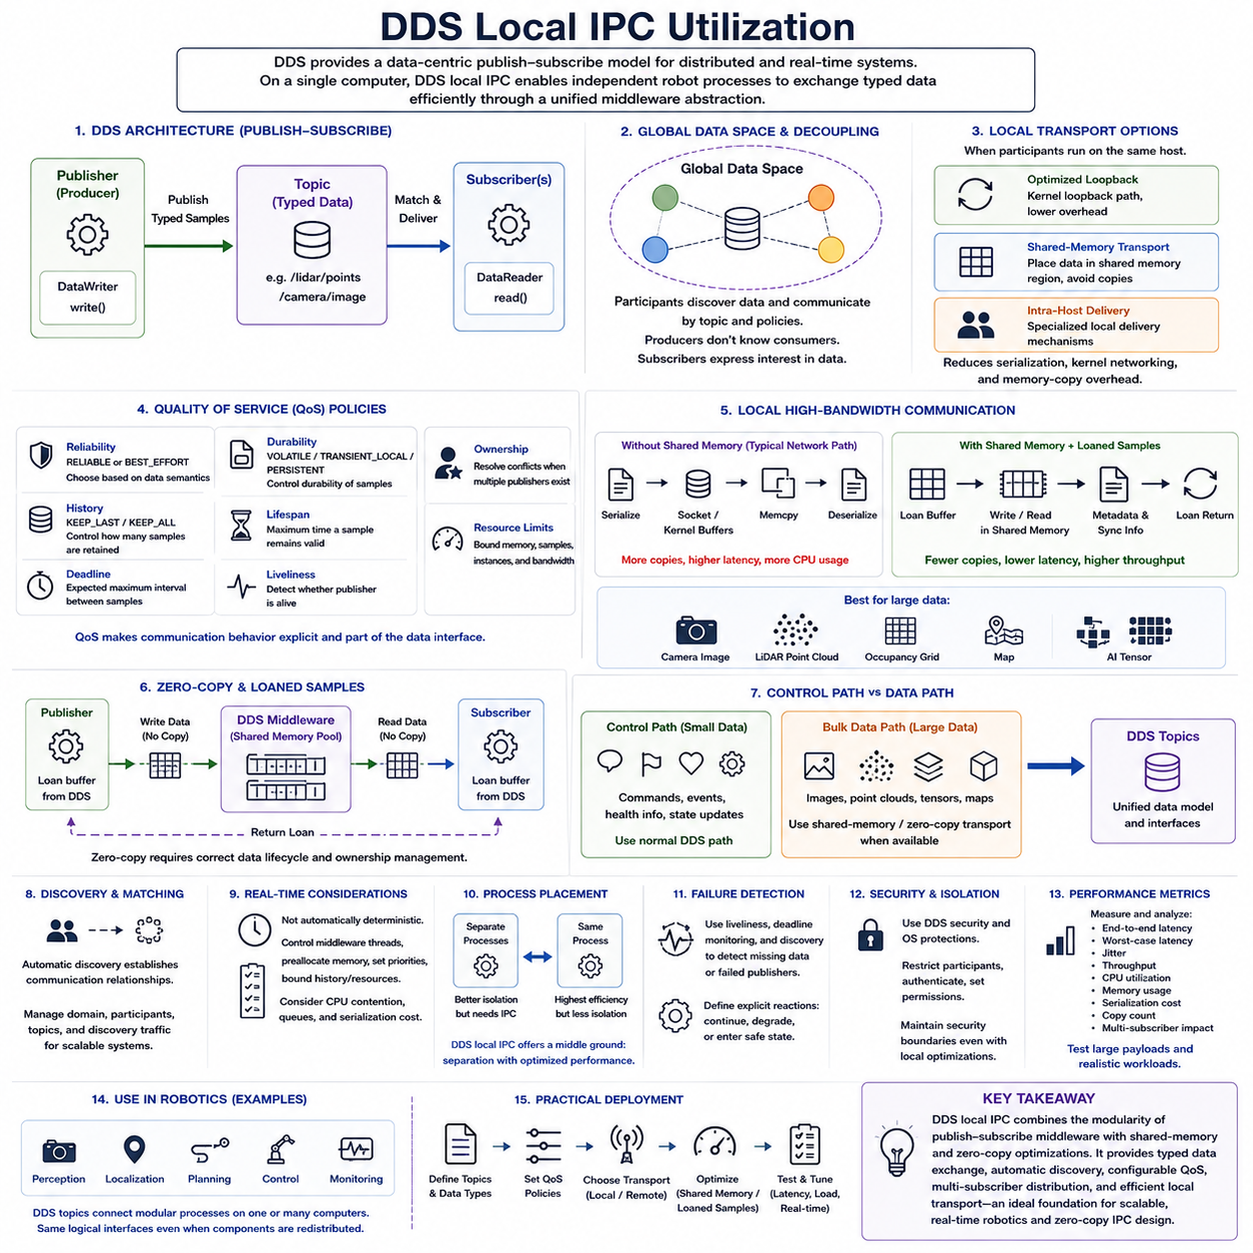
데이터 분배 서비스(Data Distribution Service, DDS)는 분산 시스템(Distributed System)과 실시간 시스템(Real-Time System)을 위해 설계된 데이터 중심 발행-구독(Data-Centric Publish-Subscribe) 통신 모델을 제공한다. DDS는 일반적으로 네트워크를 통한 통신과 연관되지만 동일한 추상화 구조를 단일 컴퓨터에서 실행되는 프로세스 사이에서도 효율적으로 사용할 수 있다. 로보틱스 플랫폼에서 DDS 로컬 IPC(DDS Local IPC)는 독립적으로 개발된 인지(Perception), 위치추정(Localization), 계획(Planning), 제어(Control), 모니터링(Monitoring) 구성요소가 통합된 미들웨어 모델(Middleware Model)을 통해 형식화된 데이터를 교환하도록 한다.
기본적인 DDS 아키텍처는 발행자(Publisher), 구독자(Subscriber), 토픽(Topic), 데이터 라이터(DataWriter), 데이터 리더(DataReader)로 구성된다. 생산자는 토픽과 연결된 데이터 라이터를 통해 형식화된 샘플(Typed Sample)을 발행하고, 소비자는 이에 대응하는 데이터 리더를 통해 일치하는 샘플을 수신한다. 애플리케이션은 다른 프로세스를 직접 지정하는 대신 데이터 모델(Data Model)을 기반으로 통신하므로 결합도(Coupling)가 감소하고 모든 통신 경로를 다시 설계하지 않고도 구성요소를 추가, 제거 또는 재배치할 수 있다.
DDS는 참여자(Participant)가 사용 가능한 데이터를 발견하고 토픽 정의(Topic Definition)와 통신 정책(Communication Policy)에 따라 정보를 교환하는 전역 데이터 공간(Global Data Space) 개념을 사용한다. 애플리케이션 관점에서 발행자는 어떤 프로세스가 자신의 샘플을 소비하는지 정확하게 알 필요가 없다. 마찬가지로 구독자는 특정 데이터에 대한 관심만 표현한다. 이러한 분리(Decoupling)는 여러 프로세스가 동일한 센서, 상태 또는 진단 정보를 사용할 수 있는 모듈형 로봇 소프트웨어(Modular Robot Software)에 유용하다.
DDS 참여자가 동일한 호스트(Host)에서 실행될 경우 미들웨어 구현체(Middleware Implementation)는 모든 샘플을 일반적인 네트워크 트래픽으로 처리하는 대신 로컬 전송 메커니즘(Local Transport Mechanism)을 사용할 수 있다. 정확한 방식은 DDS 구현체와 설정에 따라 달라진다. 로컬 통신은 최적화된 루프백 경로(Loopback Path), 공유 메모리 전송(Shared-Memory Transport), 특수한 호스트 내부 전달(Intra-Host Delivery) 메커니즘을 사용하여 기존 네트워크 전송보다 직렬화(Serialization), 커널 네트워킹(Kernel Networking), 메모리 복사 오버헤드를 줄일 수 있다.
공유 메모리 전송은 고대역폭 로컬 DDS 통신(High-Bandwidth Local DDS Communication)에서 특히 중요하다. 대용량 샘플을 직렬화하여 소켓과 커널 버퍼(Socket and Kernel Buffer)를 통해 반복적으로 이동하는 대신 미들웨어는 통신 참여자가 접근할 수 있는 메모리 영역에 데이터를 배치할 수 있다. 메타데이터(Metadata)와 동기화 정보(Synchronization Information)가 샘플 접근을 조정함으로써 DDS의 발행-구독 의미론(Publish-Subscribe Semantics)을 유지하면서 직접적인 공유 메모리 IPC에 가까운 성능 특성을 제공할 수 있다.
이러한 접근 방식은 카메라 이미지(Camera Image), LiDAR 포인트 클라우드(LiDAR Point Cloud), 점유 격자(Occupancy Grid), 지도(Map), AI 추론 결과(AI Inference Result)를 포함하는 로보틱스 워크로드(Robotics Workload)에 적합하다. 이러한 데이터는 일반적인 명령 메시지보다 훨씬 클 수 있으며 여러 구독자가 동일한 샘플을 요구할 수도 있다. 최적화된 DDS 로컬 경로는 미들웨어가 발견(Discovery), 토픽 매칭(Topic Matching), 전달 정책(Delivery Policy), 구독자 관계를 관리하면서 반복적인 페이로드 복사를 줄일 수 있다.
DDS 서비스 품질(Quality of Service, QoS) 정책은 DDS 로컬 IPC를 보다 단순한 통신 메커니즘과 구별하는 중요한 요소이다. 신뢰성(Reliability), 지속성(Durability), 이력(History), 마감시간(Deadline), 수명(Lifespan), 활성 상태(Liveliness), 소유권(Ownership), 자원 제한(Resource Limits)을 애플리케이션 요구사항에 따라 설정할 수 있다. 따라서 통신 동작을 각 생산자와 소비자가 독립적으로 구현하는 대신 데이터 인터페이스(Data Interface)의 일부로 정의하여 실시간성과 신뢰성 요구사항을 체계적으로 표현할 수 있다.
신뢰성은 통신이 보장된 전달(Guaranteed Delivery)을 강조할지 또는 오버헤드가 낮은 최선형 전달(Best-Effort)을 강조할지를 결정한다. 중요한 상태 전이(State Transition)나 명령은 신뢰성 있는 전달이 필요할 수 있지만 고속 센서 스트림(High-Rate Sensor Stream)은 오래된 샘플을 재전송하는 것보다 최신 데이터가 중요하다면 일부 샘플 손실을 허용할 수 있다. 데이터 의미론(Data Semantics)에 맞춰 신뢰성을 선택하면 불필요한 통신 작업과 오래된 정보가 실시간 파이프라인에 누적되는 위험을 줄일 수 있다.
이력(History)과 자원 제한 정책은 얼마나 많은 샘플을 보존하고 미들웨어가 어느 정도의 메모리를 사용할 수 있는지를 결정한다. 작은 이력 깊이(History Depth)를 사용하는 최신 샘플 유지(KEEP_LAST)는 소비자가 긴 데이터 백로그(Data Backlog)보다 최근 정보를 필요로 하는 지속적으로 갱신되는 로봇 상태에 적합한 경우가 많다. 지나친 이력은 메모리 사용량과 실질적인 지연시간을 증가시킬 수 있으며 버퍼가 부족하면 느린 소비자가 처리하기 전에 샘플이 덮어써질 수 있다.
마감시간 정책(Deadline Policy)은 연속적인 샘플 사이에서 예상되는 최대 시간 간격을 나타내며 활성 상태(Liveliness)는 발행자가 계속 정상적으로 동작하고 있는지를 나타낼 수 있다. 이러한 개념은 통신 미들웨어가 주기적인 갱신 누락이나 데이터 생산자의 장애를 감지하는 데 도움을 줄 수 있으므로 로봇 감시(Robot Supervision)에 유용하다. 제어기나 모니터링 프로세스는 위치추정, 인지, 센서 또는 계획 정보가 예상된 시간 제약 내에서 도착하지 않을 경우 이에 대응할 수 있다.
DDS 발견(Discovery)은 호환 가능한 참여자 사이의 통신 관계를 자동으로 설정한다. 따라서 모든 프로세스 쌍마다 별도의 소켓 연결이나 큐 끝점(Queue Endpoint)을 수동으로 생성할 필요성이 감소한다. 그러나 발견 과정 자체에도 설정과 런타임 고려사항이 존재한다. 대규모 시스템에서는 불필요한 통신과 시작 복잡성(Startup Complexity)을 방지하기 위해 참여자 수, 토픽 구성(Topic Organization), 발견 트래픽(Discovery Traffic), 초기화 시간, 도메인 설정(Domain Configuration)을 관리해야 한다.
로컬 IPC 성능은 직렬화에도 영향을 받는다. 강한 형식(Strongly Typed)을 갖는 DDS 데이터는 일반적으로 정의된 인터페이스를 통해 표현되며 미들웨어는 전송을 위해 샘플을 직렬화할 수 있다. 작은 메시지에서는 직렬화 오버헤드가 중요하지 않을 수 있지만 대용량 고주파 데이터에서는 중요한 성능 요소가 될 수 있다. 공유 메모리와 대여 샘플(Loaned Sample) 메커니즘은 데이터 복사를 줄이고 구현 방식에 따라 기존 직렬화 경로의 일부를 제거할 수 있다.
대여 샘플(Loaned Sample)을 사용하면 애플리케이션이 자체적인 임시 페이로드를 할당하고 복사하는 대신 미들웨어가 관리하는 버퍼(Middleware-Managed Buffer)를 사용할 수 있다. 발행자는 버퍼를 받아 데이터를 채운 후 발행을 위해 미들웨어에 반환할 수 있으며 구독자도 관리되는 메모리를 통해 수신 데이터를 이용할 수 있다. 호환 가능한 공유 메모리 전송과 결합하면 DDS 수준의 데이터 의미론을 유지하면서 제로 카피 지향 통신(Zero-Copy-Oriented Communication)을 지원할 수 있다.
제로 카피 DDS(Zero-Copy DDS)는 일반적인 복사 기반 통신보다 엄격한 데이터 생명주기 관리(Data Lifecycle Management)를 요구한다. 다른 참여자가 버퍼를 읽고 있을 가능성이 있는 동안에는 버퍼를 자유롭게 수정할 수 없으며 소유권 전환(Ownership Transition)을 정확하게 관리해야 한다. 따라서 미들웨어 구현체는 버퍼 풀(Buffer Pool), 샘플 상태(Sample State), 참조(Reference), 해제 연산(Release Operation)을 조정한다. 애플리케이션은 데이터 손상, 자원 고갈(Resource Exhaustion), 예측 불가능한 동작을 방지하기 위해 구현체의 대여 및 반환 규칙을 따라야 한다.
따라서 DDS 로컬 통신은 제어 경로(Control Path)와 대용량 데이터 경로(Bulk-Data Path)를 구분하여 설계하는 것이 바람직하다. 작은 명령, 이벤트, 상태 정보(Health Information), 상태 갱신은 데이터 복사에 대한 부담이 상대적으로 작은 기존 DDS 전달 방식을 사용할 수 있다. 대용량 이미지, 포인트 클라우드 또는 텐서는 지원되는 경우 공유 메모리 또는 제로 카피 지원 전송(Zero-Copy-Capable Transport)을 사용할 수 있다. 두 경로 모두 DDS 토픽을 통해 표현되므로 일관된 애플리케이션 수준 통신 아키텍처를 유지할 수 있다.
이러한 통합 추상화(Unified Abstraction)는 ROS 2 시스템에서 특히 유용하다. DDS는 일반적으로 ROS 2의 기반 미들웨어 통신 계층(Underlying Middleware Communication Layer)을 제공하므로 로봇 노드는 토픽 기반 통신을 사용하고 선택된 ROS 2 미들웨어 구현체가 로컬 및 원격 전송 방식을 결정할 수 있다. 따라서 노드가 프로세스, CPU 또는 컴퓨터 사이에서 재배치되더라도 유사한 논리적 인터페이스(Logical Interface)를 유지할 수 있지만 실제 전송 동작과 성능은 달라질 수 있다.
프로세스가 동일한 컴퓨터에서 실행된다는 이유만으로 로컬 DDS 통신이 자동으로 결정적(Deterministic)이 되는 것은 아니다. 미들웨어 스레드(Middleware Thread), 메모리 할당, 발견 동작, 동기화, 직렬화, 스케줄러 우선순위(Scheduler Priority), CPU 경합(CPU Contention), 큐 누적 등이 모두 지연시간 변동(Latency Variation)을 발생시킬 수 있다. 실시간 배포에서는 미들웨어 자원을 설정하고 가능한 경우 메모리를 사전 할당(Preallocation)하며 스레드 우선순위를 제어하고 통신 이력과 자원 사용량을 제한해야 한다.
프로세스 배치(Process Placement) 역시 고려해야 한다. 로봇 기능을 서로 다른 프로세스로 분리하면 장애 격리(Fault Isolation)와 모듈형 배포(Modular Deployment)가 향상되지만 해당 프로세스 사이에는 IPC가 필요하다. 구성요소를 하나의 프로세스에 결합하면 더욱 효율적인 프로세스 내부 통신(Intra-Process Communication)을 사용할 수 있지만 일부 격리 장점은 감소한다. DDS 로컬 IPC는 프로세스 분리를 유지하면서 미들웨어 최적화를 통해 프로세스 경계를 넘는 비용을 줄이는 중간 아키텍처를 제공한다.
장애 동작(Failure Behavior)은 활성 상태, 마감시간 감시(Deadline Monitoring), 참여자 발견과 같은 DDS 개념의 도움을 받을 수 있다. 발행 프로세스가 사라지면 구독자는 애플리케이션별 하트비트 프로토콜(Heartbeat Protocol)에만 의존하지 않고 통신 상태의 변화를 감지할 수 있다. 그러나 미들웨어의 장애 감지만으로 로봇이 계속 운행해야 하는지, 기능을 축소해야 하는지 또는 안전 상태(Safe State)로 전환해야 하는지가 결정되는 것은 아니므로 안전 중요 소프트웨어에서는 누락되거나 오래된 데이터에 대한 명시적인 대응을 정의해야 한다.
보안(Security)과 격리(Isolation)는 로컬 DDS 배포에서도 중요하다. 동일한 컴퓨터를 공유하는 프로세스라고 해서 모두 동일하게 신뢰할 수 있는 것은 아니며, 특히 통신이 로봇의 움직임에 영향을 미칠 수 있는 경우에는 더욱 그렇다. DDS 보안 메커니즘(DDS Security Mechanism)과 운영체제 보호 기능을 통해 참여, 인증(Authentication), 권한(Permission), 데이터 접근을 제한할 수 있다. 로컬 전송 최적화는 성능을 위해 의도된 보안 경계(Security Boundary)를 우회해서는 안 된다.
성능 평가(Performance Evaluation)는 대상 DDS 구현체에서 실제로 사용하는 전송 설정을 기준으로 수행해야 한다. 측정 항목에는 종단 간 지연시간(End-to-End Latency), 최악 지연시간(Worst-Case Latency), 지터(Jitter), 처리량(Throughput), CPU 사용률(CPU Utilization), 메모리 사용량(Memory Consumption), 직렬화 비용(Serialization Cost), 복사 횟수(Copy Count), 다중 구독자 환경에서의 동작이 포함되어야 한다. 샘플 크기와 발행 빈도가 증가할수록 공유 메모리 또는 제로 카피 전송의 장점이 더욱 명확해지므로 대용량 페이로드 시험이 특히 중요하다.
따라서 실용적인 로봇 아키텍처는 DDS를 공통 통신 추상화(Common Communication Abstraction)로 사용하면서 데이터 특성에 따라 전송 방식을 선택할 수 있다. 저대역폭 명령과 이벤트는 기존 미들웨어 경로를 사용하고 고대역폭 로컬 데이터는 공유 메모리와 대여 샘플 기능을 활용할 수 있다. 원격 구독자는 계속 네트워크 전송(Network Transport)을 사용할 수 있으므로 배포 토폴로지(Deployment Topology)가 변경되더라도 논리적인 토픽 인터페이스를 안정적으로 유지할 수 있다.
결국 DDS 로컬 IPC는 발행-구독 미들웨어(Publish-Subscribe Middleware)의 모듈성과 전통적으로 고속 공유 메모리에서 사용되던 최적화 기술을 결합한다. 핵심 가치는 단순히 소켓이나 큐를 대체하는 것이 아니라 하나의 통신 프레임워크 안에서 형식화된 데이터 교환(Typed Data Exchange), 자동 발견(Automatic Discovery), 설정 가능한 QoS, 다중 구독자 분배(Multi-Subscriber Distribution), 최적화된 로컬 전송을 함께 제공하는 데 있다. 이러한 특성으로 인해 DDS는 확장 가능한 실시간 로보틱스(Scalable Real-Time Robotics)를 위한 중요한 IPC 기반이 되며 이후의 전용 제로 카피 IPC(Zero-Copy IPC) 설계로 확장할 수 있다.

06.06 Zero-Copy IPC Design Principles [w/Code]
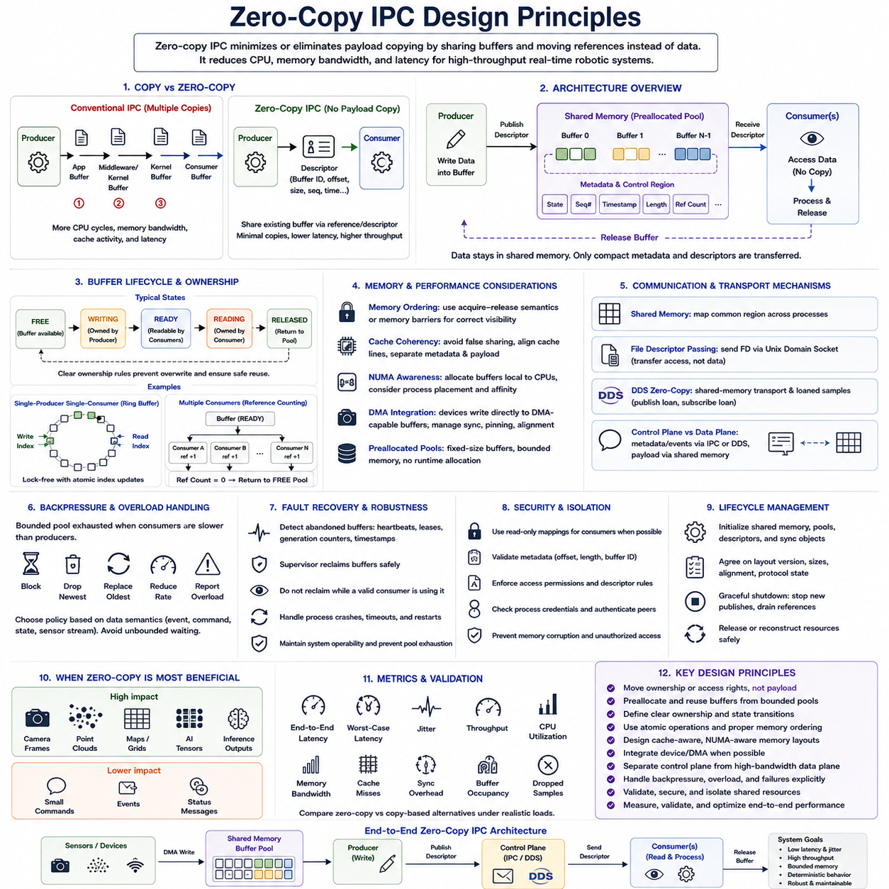
제로 카피 IPC(Zero-Copy IPC)는 생산자(Producer), 통신 미들웨어(Communication Middleware), 커널 버퍼(Kernel Buffer), 소비자(Consumer) 사이에서 발생하는 페이로드 복사(Payload Copy)를 최소화하거나 제거하는 통신 설계 방식이다. 대용량 데이터 객체를 반복적으로 복제하는 대신 프로세스는 기존 버퍼(Buffer)를 식별하는 참조(Reference), 디스크립터(Descriptor), 소유권 정보(Ownership Information)를 교환한다. 이러한 방식은 카메라, LiDAR, AI 텐서(AI Tensor), 지도(Map), 센서 스트림(Sensor Stream)이 높은 빈도로 대량의 데이터를 생성하는 실시간 로보틱스(Real-Time Robotics)에서 특히 중요하다.
기존 IPC(Conventional IPC)는 통신 경로에서 여러 번의 복사 연산(Copy Operation)을 발생시키는 경우가 많다. 생산자가 애플리케이션 버퍼(Application Buffer)에 데이터를 생성한 후 이를 미들웨어 또는 커널 버퍼로 복사하고, 다시 소비자 주소 공간(Consumer Address Space)으로 복사할 수 있다. 각각의 복사는 CPU 사이클(CPU Cycle)과 메모리 대역폭(Memory Bandwidth)을 소비하고 캐시 동작(Cache Activity)을 증가시키며 지연시간(Latency)을 추가한다. 대용량 고속 페이로드에서는 계산 자체가 효율적이더라도 메모리 이동이 주요 성능 병목(Performance Bottleneck)이 될 수 있다.
따라서 제로 카피의 기본 원칙은 페이로드 자체를 이동하는 대신 소유권(Ownership) 또는 접근 권한(Access Right)을 이동하는 것이다. 생산자는 미리 정의된 메모리 풀(Memory Pool)에서 버퍼를 확보하고 해당 버퍼에 데이터를 기록한 다음 완성된 샘플을 식별하는 디스크립터를 공개한다. 소비자는 디스크립터를 수신하여 동일한 기반 메모리(Underlying Memory)에 접근한다. 처리가 완료되면 버퍼를 해제하여 통제된 방식으로 다시 사용할 수 있도록 풀에 반환한다.
공유 메모리(Shared Memory)는 동일한 컴퓨터에서 실행되는 프로세스 사이의 제로 카피 통신을 위한 자연스러운 기반을 제공한다. 여러 프로세스가 서로 독립된 가상 주소 공간(Virtual Address Space)을 유지하면서 공통 메모리 영역(Common Memory Region)을 매핑할 수 있다. 대용량 페이로드는 공유 물리 메모리(Shared Physical Memory)에 유지하고 버퍼 식별자(Buffer Identifier), 오프셋(Offset), 시퀀스 번호(Sequence Number), 타임스탬프(Timestamp), 길이, 상태 플래그(State Flag)와 같은 작은 메타데이터를 통해 접근을 조정한다. 이를 통해 비용이 큰 데이터 이동과 가벼운 통신 제어를 분리할 수 있다.
견고한 제로 카피 아키텍처(Zero-Copy Architecture)는 일반적으로 각 샘플마다 메모리를 동적으로 할당하는 대신 사전 할당된 버퍼 풀(Preallocated Buffer Pool)을 사용한다. 버퍼 풀은 생산자와 소비자 사이를 순환하는 제한된 수의 고정 크기 또는 사전 정의된 버퍼로 구성된다. 사전 할당(Preallocation)은 할당 오버헤드, 메모리 단편화(Memory Fragmentation), 런타임 예측 불가능성을 줄인다. 또한 메모리 소비량에 명확한 상한을 설정하므로 결정적인 실시간 동작(Deterministic Real-Time Behavior)에 중요하다.
버퍼 소유권(Buffer Ownership)은 가장 중요한 제로 카피 설계 개념 중 하나이다. 어느 시점에서든 어떤 구성요소가 버퍼를 수정할 수 있고 어떤 구성요소가 읽기만 할 수 있는지를 아키텍처에서 명확하게 정의해야 한다. 일반적인 생명주기(Lifecycle)는 사용 가능(FREE), 기록 중(WRITING), 준비 완료(READY), 읽는 중(READING), 해제됨(RELEASED) 상태로 구성할 수 있다. 생산자가 소비자가 아직 처리하고 있는 데이터를 덮어쓰지 않도록 소유권 전환(Ownership Transition)은 통제된 동기화를 통해 이루어져야 한다.
단일 생산자-단일 소비자(Single-Producer Single-Consumer) 통신에서는 비교적 단순한 소유권 규칙을 사용할 수 있다. 생산자는 링 버퍼(Ring Buffer)의 쓰기 인덱스(Write Index)를 이동하고 소비자는 독립적으로 읽기 인덱스(Read Index)를 이동한다. 원자적 인덱스 갱신(Atomic Index Update)과 적절한 메모리 순서 보장(Memory-Ordering Guarantee)을 사용하면 기존 뮤텍스(Mutex) 없이 락 프리 통신(Lock-Free Communication)을 구현할 수 있다. 여러 생산자나 여러 소비자가 동일한 버퍼 풀에 동시에 접근하면 설계는 더욱 복잡해진다.
다중 소비자 제로 카피 분배(Multi-Consumer Zero-Copy Distribution)에서는 공유 샘플을 언제 안전하게 재사용할 수 있는지를 판단하는 방법이 필요하다. 참조 카운팅(Reference Counting)이 한 가지 방법으로, 각각의 활성 소비자가 참조 카운트에 기여하고 모든 참조가 해제된 이후에만 버퍼를 사용 가능 풀(Free Pool)로 반환한다. 다른 설계에서는 구독자 마스크(Subscriber Mask), 소유권 토큰(Ownership Token), 에포크(Epoch), 미들웨어 관리형 대여(Middleware-Managed Loan)를 사용할 수 있다. 어떤 방식이든 조기 재사용을 방지하면서 버퍼가 영구적으로 사용 불가능해지는 문제를 피해야 한다.
제로 카피 통신은 한 CPU 코어가 기록한 데이터를 다른 코어가 직접 읽을 수 있도록 하기 때문에 메모리 순서(Memory Ordering)가 매우 중요하다. 생산자는 버퍼를 준비 상태로 공개하기 전에 페이로드 기록을 완료해야 하며 소비자는 페이로드를 읽기 전에 준비 상태를 관찰해야 한다. 현대 멀티코어 프로세서(Multi-Core Processor)에서 이러한 순서를 안정적으로 보장하려면 적절한 획득-해제 의미론(Acquire-Release Semantics)을 갖는 원자적 연산(Atomic Operation), 메모리 배리어(Memory Barrier), 동기화 프리미티브(Synchronization Primitive)가 필요하다.
캐시 일관성(Cache Coherency)은 제로 카피 성능에 상당한 영향을 미칠 수 있다. memcpy()를 제거한다고 해서 메모리 시스템 트래픽(Memory-System Traffic)이 제거되는 것은 아니며 캐시 라인(Cache Line)은 여전히 프로세서 코어 사이를 이동할 수 있다. 서로 다른 프로세스가 자주 수정하는 메타데이터가 동일한 캐시 라인에 존재하면 거짓 공유(False Sharing)가 발생하여 불필요한 일관성 트랜잭션(Coherency Transaction)을 유발한다. 캐시 라인 정렬(Cache-Line Alignment), 생산자와 소비자 카운터의 분리, 페이로드 영역의 안정적인 소유권을 통해 이러한 영향을 줄일 수 있다.
NUMA(Non-Uniform Memory Access) 아키텍처는 대형 멀티소켓 컴퓨터(Multi-Socket Computer)에서 또 다른 고려사항을 제공한다. 원격 NUMA 노드(Remote NUMA Node)에 연결된 메모리에 접근하면 로컬 메모리보다 높은 지연시간과 낮은 유효 대역폭이 발생할 수 있다. 따라서 버퍼 풀은 CPU 친화도(CPU Affinity), 프로세스 배치(Process Placement), 장치 지역성(Device Locality), 예상 데이터 흐름(Data Flow)을 고려하여 할당해야 한다. 제로 카피 설계에서는 명시적인 복사 여부뿐 아니라 메모리가 실제로 어디에 위치하는지도 최적화해야 한다.
DMA 지원 장치(DMA-Capable Device)는 제로 카피 원칙을 CPU 간 통신을 넘어 확장한다. 카메라, 네트워크 인터페이스(Network Interface), 가속기(Accelerator), 기타 장치는 데이터를 DMA 접근 가능 버퍼(DMA-Accessible Buffer)에 직접 배치할 수 있다. 이후 해당 버퍼를 처리 구성요소나 가속기와 공유할 수 있다면 추가적인 CPU 복사를 피할 수 있다. 그러나 장치 동기화(Device Synchronization), 캐시 가시성(Cache Visibility), 메모리 고정(Memory Pinning), 정렬, 버퍼 소유권까지 종단 간 통신 프로토콜(End-to-End Communication Protocol)의 일부로 관리해야 한다.
파일 디스크립터 전달(File-Descriptor Passing)은 기존 자원의 내용을 복사하지 않고 해당 자원에 대한 접근 권한을 전달하는 실용적인 메커니즘을 제공한다. 프로세스는 공유 메모리 또는 장치 기반 버퍼(Device-Backed Buffer)를 생성하고 유닉스 도메인 소켓(Unix Domain Socket)을 통해 해당 디스크립터를 다른 프로세스에 전송할 수 있다. 소켓은 작은 제어 정보만 전달하고 대용량 페이로드는 원래 저장 위치에 유지된다. 이를 통해 제어 평면(Control Plane)과 고대역폭 데이터 평면(High-Bandwidth Data Plane)을 자연스럽게 분리할 수 있다.
DDS(Data Distribution Service)와 유사한 미들웨어는 공유 메모리 전송(Shared-Memory Transport)과 대여 샘플(Loaned Sample)을 통해 제로 카피 지향 통신을 구현할 수 있다. 애플리케이션 버퍼를 생성한 후 미들웨어에 복사를 요청하는 대신 발행자(Publisher)가 미들웨어 관리형 샘플(Middleware-Managed Sample)을 확보하여 직접 기록한 후 이를 발행할 수 있다. 구독자(Subscriber)는 호환되는 관리형 버퍼에 접근한 후 사용이 끝나면 반환한다. 이를 통해 상위 수준의 발행-구독 의미론(Publish-Subscribe Semantics)을 유지하면서 불필요한 데이터 이동을 줄일 수 있다.
제로 카피가 자동으로 제로 직렬화(Zero Serialization)를 의미하는 것은 아니다. 통신 구성요소가 서로 호환되지 않는 표현 형식을 사용하거나 원격 전송(Remote Transport), 가변 데이터 레이아웃(Variable Data Layout), 직렬화를 요구하는 미들웨어 프로토콜을 사용하는 경우에는 일부 데이터 변환이 여전히 필요할 수 있다. 따라서 가장 효과적인 제로 카피 설계는 서로 호환되는 고정 또는 제한된 데이터 표현(Fixed or Bounded Data Representation)을 사용한다. 로컬 통신과 원격 통신은 동일한 논리적 인터페이스를 제공하면서 서로 다른 전송 전략을 사용할 수 있다.
제한된 제로 카피 버퍼 풀(Bounded Zero-Copy Buffer Pool)이 모두 사용되면 역압(Backpressure)이 명확하게 나타난다. 소비자가 생산자의 샘플 생성 속도보다 느리게 처리하면 결국 사용 가능한 버퍼가 없어지게 된다. 이때 생산자가 대기할지, 최신 샘플을 폐기할지, 오래된 샘플을 교체할지, 생산 속도를 낮출지 또는 과부하 상태(Overload Condition)를 보고할지를 아키텍처에서 정의해야 한다. 적절한 선택은 통신 데이터가 이벤트, 명령, 연속 상태 또는 센서 스트림인지에 따라 달라진다.
실시간 시스템에서는 버퍼를 사용할 수 없을 때 무제한 대기(Unbounded Waiting)를 피해야 한다. 느린 소비자로 인해 높은 우선순위 생산자(High-Priority Producer)가 무기한 블로킹되면 마감시간(Deadline)을 위반하고 처리 파이프라인 전체로 타이밍 장애(Timing Failure)가 전파될 수 있다. 제한된 대기(Bounded Wait), 논블로킹 획득(Non-Blocking Acquisition), 최신 샘플 정책(Latest-Sample Policy), 적절한 크기의 버퍼 풀, 명시적인 과부하 처리는 보다 예측 가능한 동작을 제공한다. 버퍼 풀 용량은 생산 속도, 소비 지연시간, 허용 가능한 백로그를 기반으로 결정해야 한다.
장애 복구(Failure Recovery)는 예기치 않게 종료된 프로세스가 소유하고 있던 버퍼도 고려해야 한다. 복구 로직이 없다면 이러한 버퍼가 영구적으로 사용 중 상태로 남아 점차 버퍼 풀을 고갈시킬 수 있다. 세대 카운터(Generation Counter), 임대(Lease), 하트비트(Heartbeat), 소유권 식별자(Ownership Identifier), 타임스탬프, 감독자 제어형 회수(Supervisor-Controlled Reclamation)를 사용하여 방치된 자원을 감지할 수 있다. 복구 과정에서는 정상적인 소비자가 아직 사용하는 버퍼를 잘못 회수하지 않도록 보장해야 한다.
제로 카피 아키텍처는 시작과 종료 과정에서도 세심한 생명주기 관리(Lifecycle Management)를 요구한다. 공유 메모리 영역, 버퍼 풀, 디스크립터, 동기화 객체(Synchronization Object)는 실시간 처리가 시작되기 전에 초기화하는 것이 바람직하다. 참여 프로세스들은 레이아웃 버전(Layout Version), 버퍼 크기, 정렬(Alignment), 프로토콜 상태에 합의해야 한다. 종료 절차에서는 새로운 발행을 중지하고 필요한 경우 기존 참조가 완료되도록 한 후 공유 자원을 안전하게 해제하거나 재구성해야 한다.
제로 카피는 여러 구성요소가 공통 기반 자원에 의도적으로 접근하도록 하기 때문에 보안(Security)과 프로세스 격리(Process Isolation)도 중요하다. 소비자가 수정 권한을 필요로 하지 않는다면 읽기 전용 매핑(Read-Only Mapping)을 사용해야 하며 오프셋이나 길이를 신뢰하기 전에 메타데이터를 검증해야 한다. 접근 권한(Access Permission), 디스크립터 전달 규칙, 버퍼 경계(Buffer Boundary), 프로세스 자격 증명(Process Credential)을 통해 잘못되거나 침해된 구성요소가 관련 없는 메모리를 손상시키는 것을 방지해야 한다.
성능 검증(Performance Validation)은 memcpy()를 제거하면 항상 시스템이 향상된다고 가정하기보다 현실적인 복사 기반 방식(Copy-Based Alternative)과 제로 카피 통신을 비교해야 한다. 측정 항목에는 종단 간 지연시간(End-to-End Latency), 최악 지연시간(Worst-Case Latency), 지터(Jitter), 처리량(Throughput), CPU 사용률(CPU Utilization), 메모리 대역폭, 캐시 미스(Cache Miss), 동기화 오버헤드(Synchronization Overhead), 버퍼 점유율(Buffer Occupancy), 손실 샘플(Dropped Sample)이 포함되어야 한다. 작은 페이로드에서는 동기화와 관리 비용이 지배적이어서 제로 카피의 이점이 크지 않을 수도 있다.
가장 큰 효과는 일반적으로 페이로드가 크거나 통신 빈도가 높거나 동일한 데이터를 여러 처리 단계가 소비해야 할 때 나타난다. 따라서 카메라 프레임(Camera Frame), 포인트 클라우드(Point Cloud), 점유 지도(Occupancy Map), 특징 텐서(Feature Tensor), 추론 출력(Inference Output)은 제로 카피에 적합한 대표적인 데이터이다. 작은 명령이나 간헐적인 이벤트는 단순한 소유권 관리와 복사가 제로 카피 관리의 복잡성보다 유리할 수 있으므로 메시지 큐(Message Queue), DDS 메시지(DDS Message), 유닉스 도메인 소켓을 사용하는 것이 더 적합할 수 있다.
따라서 실용적인 로보틱스 IPC 아키텍처(Robotics IPC Architecture)는 데이터 의미론(Data Semantics)에 따라 여러 메커니즘을 조합한다. 공유 메모리 또는 DMA 지원 버퍼 풀(DMA-Capable Buffer Pool)이 고대역폭 데이터 평면을 구성하고 메시지 큐, 유닉스 도메인 소켓, DDS 메타데이터(DDS Metadata), 이벤트 디스크립터(Event Descriptor), 원자적 상태 전환(Atomic State Transition)이 제어 평면을 구성할 수 있다. 목표는 어떠한 비용을 감수해서라도 모든 복사를 제거하는 것이 아니라 제한된 타이밍, 정확한 소유권, 장애 격리(Fault Isolation), 유지보수성(Maintainability)을 유지하면서 불필요한 페이로드 이동을 제거하는 것이다.
결국 제로 카피 IPC는 하나의 API 최적화(API Optimization)가 아니라 종단 간 메모리 및 소유권 아키텍처(End-to-End Memory and Ownership Architecture)로 이해해야 한다. 사전 할당 버퍼, 명확한 소유권 전환, 원자적 동기화(Atomic Synchronization), 캐시 인식 레이아웃(Cache-Aware Layout), 제한된 역압(Bounded Backpressure), 장애 복구, 전송 방식을 고려한 데이터 표현(Transport-Aware Data Representation)이 함께 동작해야 한다. 이러한 원칙을 올바르게 통합하면 제로 카피 IPC는 CPU와 메모리 오버헤드를 크게 줄이면서 실시간 로봇 시스템에 필요한 예측 가능하고 높은 대역폭의 통신을 제공할 수 있다.

06.07 Lock-Free Queue Implementation [w/Code]
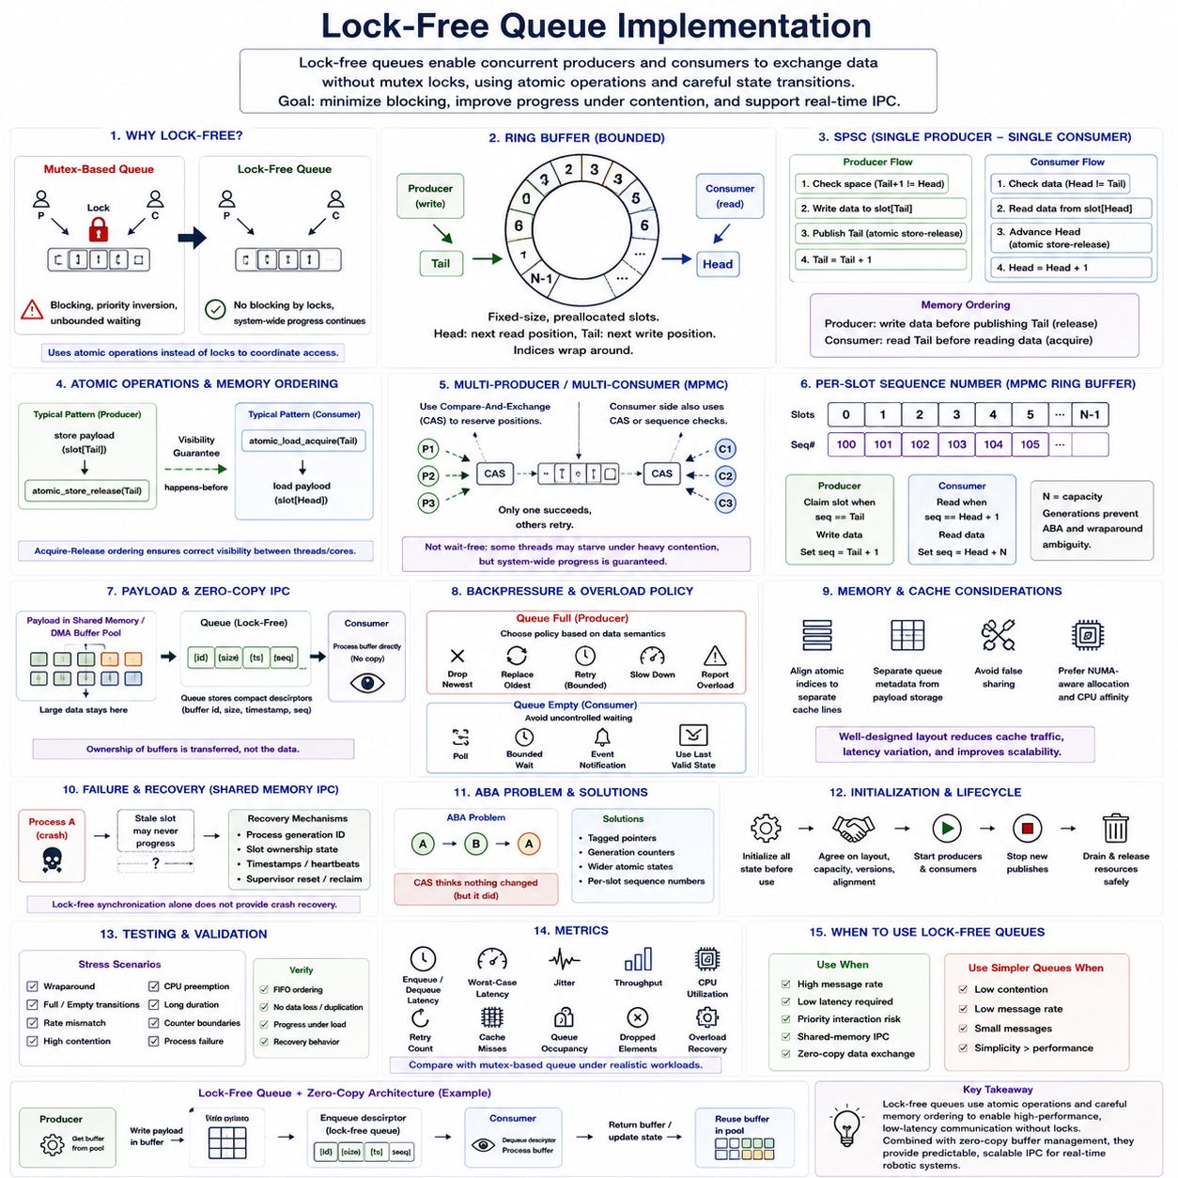
락 프리 큐(Lock-Free Queue)는 동시 실행되는 생산자(Producer)와 소비자(Consumer)가 기존의 뮤텍스 기반 상호 배제(Mutex-Based Mutual Exclusion)에 의존하지 않고 데이터를 교환하는 통신 구조를 제공한다. 특정 스레드(Thread)나 프로세스(Process)가 잠금(Lock)을 점유하여 다른 참여자를 블로킹하는 대신 원자적 연산(Atomic Operation)과 명확하게 정의된 상태 전환(State Transition)을 통해 접근을 조정한다. 따라서 예측할 수 없는 블로킹을 최소화해야 하는 고주파 IPC와 실시간 로보틱스 파이프라인(Real-Time Robotics Pipeline)에 적합하다.
락 프리 설계(Lock-Free Design)의 주요 목적은 단순히 평균 처리량(Average Throughput)을 높이는 것이 아니라 경합(Contention)이 발생할 때 실행 진행 특성(Progress Behavior)을 개선하는 것이다. 뮤텍스로 보호된 큐는 다른 참여자가 잠금을 소유하면 높은 우선순위 태스크(High-Priority Task)를 지연시켜 우선순위 역전(Priority Inversion)이나 무제한 대기(Unbounded Waiting)를 발생시킬 수 있다. 락 프리 알고리즘(Lock-Free Algorithm)은 개별 참여자가 지연되거나 선점(Preemption)되더라도 시스템 전체의 실행 진행을 계속 보장한다.
일반적인 구현은 고정된 수의 사전 할당 슬롯(Preallocated Slot)으로 구성된 제한된 링 버퍼(Bounded Ring Buffer)에서 시작한다. 생산자는 연속된 위치에 데이터를 배치하고 소비자는 동일한 논리적 순서로 데이터를 제거한다. 헤드 인덱스(Head Index)와 테일 인덱스(Tail Index)는 현재 읽기 및 쓰기 위치를 나타내며 버퍼의 끝에 도달하면 처음으로 순환(Wraparound)한다. 이러한 고정 구조는 중요한 통신 경로에서 동적 메모리 할당(Dynamic Allocation)을 제거하고 예측 가능한 메모리 사용량을 제공한다.
가장 단순하고 효율적인 형태는 단일 생산자-단일 소비자 큐(Single-Producer Single-Consumer Queue)이다. 하나의 생산자만 쓰기 위치(Write Position)를 변경하고 하나의 소비자만 읽기 위치(Read Position)를 변경하므로 인덱스의 소유권이 자연스럽게 분리된다. 생산자는 사용 가능한 공간을 확인한 후 데이터를 기록하고 갱신된 쓰기 인덱스를 공개한다. 소비자는 해당 인덱스를 확인하고 데이터를 읽은 후 처리가 완료되면 자신의 읽기 인덱스를 이동한다.
이러한 상태 전환을 실행 컨텍스트(Execution Context) 사이에서 안전하게 보이도록 하려면 원자적 변수(Atomic Variable)가 필요하다. 생산자는 데이터가 준비되었음을 새로운 쓰기 인덱스로 알리기 전에 페이로드 기록(Payload Write)이 다른 실행 주체에 보이도록 해야 한다. 마찬가지로 소비자는 해당 페이로드에 접근하기 전에 공개된 인덱스를 관찰해야 한다. 획득-해제 메모리 순서(Acquire-Release Memory Ordering)를 사용하면 모든 메모리 연산에 불필요하게 강한 동기화를 적용하지 않고 이러한 관계를 설정할 수 있다.
메모리 순서(Memory Ordering)는 소스 코드의 명령 순서가 현대 프로세서에서 실제 관찰되는 실행 순서와 반드시 일치하지 않기 때문에 특히 중요하다. 컴파일러(Compiler)는 명령을 재배치할 수 있으며 CPU 역시 코어 사이에서 다르게 관찰될 수 있는 방식으로 메모리 연산을 수행할 수 있다. 따라서 논리적으로 올바르게 보이는 큐에도 미묘한 동시성 결함(Concurrency Defect)이 존재할 수 있다. 원자적 연산과 명시적인 메모리 순서 의미론은 생산자와 소비자 동작 사이에 필요한 선행 관계(Happens-Before Relationship)를 정의한다.
큐 포화(Queue-Full)와 큐 비어 있음(Queue-Empty)의 감지도 신중하게 설계해야 한다. 제한된 링 버퍼에서 생산자는 사용 가능한 슬롯과 아직 소비되지 않은 슬롯을 구분해야 하며 소비자는 유효한 데이터와 아직 기록되지 않은 슬롯을 구분해야 한다. 헤드-테일 거리(Head-Tail Distance), 예약 슬롯(Reserved Slot), 세대 카운터(Generation Counter), 슬롯별 시퀀스 값(Per-Slot Sequence Value)을 사용하면 공유 뮤텍스 없이 이러한 상태를 표현할 수 있다.
단조 증가하는 논리 카운터(Monotonically Increasing Logical Counter)를 사용하면 순환 처리를 단순화할 수 있다. 물리적인 버퍼 위치는 논리적 시퀀스 번호(Logical Sequence Number)를 링 용량(Ring Capacity)에 매핑하여 계산하고 더 큰 논리 카운터는 해당 슬롯의 세대(Generation)를 나타낸다. 이를 통해 새롭게 순환한 위치와 동일한 물리 슬롯의 이전 상태 사이에서 발생하는 모호성을 방지할 수 있다. 카운터 폭(Counter Width)은 실제 운용에서 오버플로(Overflow)가 잘못된 상태 해석을 일으키지 않도록 선택해야 한다.
다중 생산자(Multi-Producer) 또는 다중 소비자(Multi-Consumer) 큐는 여러 참여자가 동시에 동일한 위치를 확보하려고 할 수 있기 때문에 훨씬 복잡하다. 원자적 비교-교환(Compare-and-Exchange) 연산을 사용하면 잠금 없이 큐 위치를 예약할 수 있다. 참여자는 현재 상태를 읽고 원하는 상태 전환을 계산한 다음 상태가 변경되지 않았을 경우에만 이를 반영한다. 다른 참여자가 먼저 상태를 변경했다면 새롭게 관찰한 상태를 기준으로 연산을 다시 시도한다.
비교-교환 반복(Compare-and-Exchange Loop)은 실제 실시간 워크로드에서 재시도가 관리 가능한 범위에 있도록 설계해야 한다. 락 프리 알고리즘은 시스템 전체의 진행(Global Progress)을 보장하지만 모든 개별 스레드가 고정된 시간 안에 작업을 완료한다는 것을 보장하지는 않는다. 특정 참여자가 경합에서 반복적으로 실패하여 기아(Starvation)를 경험할 수도 있다. 따라서 락 프리(Lock-Free)를 대기 없음(Wait-Free) 또는 결정적인 최악 실행시간(Deterministic Worst-Case Execution Time)의 보장으로 해석해서는 안 된다.
슬롯별 시퀀스 번호(Per-Slot Sequence Number)는 제한된 다중 생산자-다중 소비자 큐(Bounded Multi-Producer Multi-Consumer Queue)에서 일반적으로 사용된다. 각 슬롯에는 해당 슬롯이 예상되는 생산자 또는 소비자 세대에 속하는지를 나타내는 메타데이터(Metadata)가 존재한다. 생산자는 시퀀스 상태가 사용 가능함을 나타낼 때만 슬롯을 확보하고 페이로드를 기록한 후 완료 상태를 공개한다. 소비자는 데이터를 읽은 후 슬롯을 재사용 가능한 다음 세대로 전환하는 대응 연산을 수행한다.
거짓 공유(False Sharing)는 효율적으로 설계된 락 프리 큐의 성능을 크게 저하시킬 수 있다. 생산자와 소비자 인덱스가 동일한 캐시 라인(Cache Line)에 존재하면 서로 다른 CPU 코어의 독립적인 갱신이 상대방의 캐시 데이터를 반복적으로 무효화한다. 자주 변경되는 원자적 변수를 별도의 캐시 라인에 정렬하고 큐 메타데이터와 페이로드 저장 영역을 분리하면 캐시 일관성 트래픽(Cache-Coherency Traffic), 지연시간 변동, 불필요한 코어 간 통신을 줄일 수 있다.
페이로드 설계(Payload Design) 역시 중요하다. 대용량 카메라 프레임(Camera Frame), 포인트 클라우드(Point Cloud), AI 텐서(AI Tensor)를 각 큐 슬롯으로 복사하면 락 프리 동기화에서 얻은 성능상의 이점이 크게 감소할 수 있다. 고대역폭 시스템(High-Bandwidth System)에서는 일반적으로 큐에 작은 디스크립터(Descriptor)만 저장하고 대용량 페이로드는 공유 메모리(Shared Memory) 또는 DMA 지원 버퍼 풀(DMA-Capable Buffer Pool)에 유지한다. 이때 큐는 대용량 데이터 자체가 아니라 소유권 정보를 전달한다.
이러한 조합은 자연스럽게 제로 카피 IPC(Zero-Copy IPC)를 지원한다. 생산자는 사전 할당된 풀(Preallocated Pool)에서 버퍼를 확보하여 페이로드를 기록하고 버퍼 식별자(Buffer Identifier), 크기, 타임스탬프(Timestamp), 시퀀스 정보를 포함하는 디스크립터를 큐에 삽입한다. 소비자는 디스크립터를 꺼내 기존 버퍼를 직접 처리한다. 처리 후에는 원래 페이로드를 복사하지 않고 다른 큐, 참조 메커니즘(Reference Mechanism), 버퍼 상태 전환을 통해 소유권을 반환한다.
생산자가 제한된 큐의 끝에 도달하여 큐가 가득 차면 역압(Backpressure)이 나타난다. 실시간 구현에서는 무기한 대기로 전환하기보다 이러한 상태에 대한 동작을 명시적으로 정의해야 한다. 데이터 의미론(Data Semantics)에 따라 생산자는 최신 항목을 거부하거나, 오래된 샘플을 교체하거나, 제한된 시간 동안 재시도하거나, 생산 속도를 낮추거나, 과부하 상태(Overload Condition)를 보고할 수 있다. 연속적인 센서 스트림과 안전 중요 이벤트(Safety-Critical Event)는 서로 다른 정책을 요구할 수 있다.
마찬가지로 비어 있는 큐가 시간 중요 소비자(Time-Critical Consumer)를 통제되지 않은 대기 상태로 만들어서는 안 된다. 소비자는 자신의 실행 주기 중 통제된 시점에서 큐를 폴링(Polling)하거나, 제한된 대기 메커니즘(Bounded Wait Mechanism)을 사용하거나, 큐와 이벤트 알림 프리미티브(Event Notification Primitive)를 결합하거나, 이전에 검증된 상태를 이용하여 계속 실행할 수 있다. 따라서 락 프리 접근만으로 실시간 동작이 보장된다고 가정하지 말고 큐 알고리즘과 스케줄링 아키텍처(Scheduling Architecture)를 함께 설계해야 한다.
락 프리 구조는 동적으로 할당된 노드(Dynamically Allocated Node)를 사용하는 경우 메모리 회수(Memory Reclamation) 문제도 발생시킨다. 다른 참여자가 제거된 노드의 참조를 여전히 보유하고 있을 수 있으므로 소비자가 해당 노드를 즉시 해제할 수 없다. 위험 포인터(Hazard Pointer), 에포크 기반 회수(Epoch-Based Reclamation), 참조 카운팅(Reference Counting) 등의 기술로 해결할 수 있지만 복잡성이 증가한다. 실시간 로보틱스에서는 제한된 사전 할당 링 버퍼를 사용하여 이러한 문제 자체를 피하면서 타이밍 분석을 단순화하는 경우가 많다.
ABA 문제(ABA Problem)는 비교-교환 기반 알고리즘에서 또 다른 중요한 고려사항이다. 공유 값이 상태 A에서 다른 상태로 변경된 후 다시 A로 돌아오면 참여자가 아무 변화도 발생하지 않았다고 잘못 판단할 수 있다. 태그 포인터(Tagged Pointer), 세대 카운터, 더 넓은 원자적 상태 값(Wider Atomic State Value), 시퀀스 번호가 부여된 슬롯을 사용하면 서로 다른 논리적 세대를 구별하여 오래된 관찰값이 현재 상태로 잘못 받아들여지는 것을 방지할 수 있다.
장애 동작(Failure Behavior)은 스레드 내부 락 프리 큐와 프로세스 간 락 프리 큐에서 차이가 있다. 프로세스가 공유 메모리 슬롯을 소유하거나 갱신하는 도중 종료되면 다른 프로세스는 정상적으로 진행할 수 없는 상태를 만날 수 있다. 따라서 공유 메모리 IPC에서는 프로세스 세대 식별자(Process Generation Identifier), 소유권 상태(Ownership State), 타임스탬프, 감독자 제어형 재설정 절차(Supervisor-Controlled Reset Procedure)와 같은 추가 복구 정보가 필요하다. 락 프리 동기화 자체가 프로세스 충돌 복구(Crash Recovery)를 제공하는 것은 아니다.
초기화(Initialization)는 동시 실행이 시작되기 전에 완전히 일관된 큐 상태를 구성해야 한다. 큐 용량(Queue Capacity), 슬롯 시퀀스 값, 헤드 및 테일 카운터, 메모리 정렬(Memory Alignment), 프로토콜 버전(Protocol Version), 공유 메모리 레이아웃(Shared-Memory Layout)을 생산자와 소비자가 활성화되기 전에 초기화해야 한다. 다른 프로세스가 큐에 접근하는 동안 카운터를 재설정하면 소유권 의미론이 손상될 수 있으므로 모든 참여자가 조정되지 않는 한 런타임 재초기화는 피해야 한다.
계측(Instrumentation)은 측정 대상의 특성을 훼손하지 않도록 설계해야 한다. enqueue와 dequeue 연산 내부에서 과도한 로깅(Logging), 공유 통계 카운터(Shared Statistics Counter), 추적(Tracing)을 수행하면 실제 운영 경로에 존재하지 않는 경합과 캐시 트래픽이 추가될 수 있다. 가벼운 코어별 카운터(Per-Core Counter) 또는 지연 추적(Deferred Tracing)이 더 적합하다. 진단 메커니즘은 장애와 과부하 상태를 확인할 수 있으면서 큐의 시간 특성을 유지해야 한다.
시험(Testing)은 낮은 부하에서 선입선출(FIFO) 순서만 확인하는 수준을 넘어야 한다. 스트레스 시험(Stress Test)은 큐 순환, 가득 참과 비어 있음의 상태 전환, 생산자-소비자 처리 속도 불일치, CPU 선점, 높은 경합, 장시간 실행, 카운터 경계, 프로세스 장애를 포함해야 한다. 동시성 결함은 수백만 번의 연산 이후에만 나타날 수도 있으므로 실제 배포 전에 반복적인 무작위 시험(Randomized Test)과 장시간 시험이 중요하다.
성능 평가(Performance Evaluation)에서는 enqueue 및 dequeue 지연시간, 최악 지연시간(Worst-Case Latency), 지터(Jitter), 처리량(Throughput), 재시도 횟수(Retry Count), 캐시 미스(Cache Miss), CPU 사용률(CPU Utilization), 큐 점유율(Queue Occupancy), 손실 요소(Dropped Element), 과부하 복구(Overload Recovery)를 측정해야 한다. 락 프리 알고리즘이 항상 더 빠른 것은 아니므로 뮤텍스 기반 큐(Mutex-Based Queue)와 비교하는 것도 중요하다. 경합이 적거나 메시지 빈도가 낮다면 단순한 동기화 큐가 훨씬 낮은 구현 복잡성으로 충분한 성능을 제공할 수 있다.
따라서 실용적인 실시간 로보틱스 설계(Real-Time Robotics Design)는 통신 빈도, 지연시간 민감도(Latency Sensitivity), 우선순위 상호작용(Priority Interaction)이 추가적인 복잡성을 정당화하는 경우에 선택적으로 락 프리 큐를 사용한다. 아키텍처가 허용한다면 소유권 규칙이 단순한 단일 생산자-단일 소비자 링 버퍼를 우선적으로 사용하는 것이 바람직하다. 더 복잡한 다중 생산자 또는 다중 소비자 구조는 통신 토폴로지(Communication Topology)가 실제로 동시 접근을 요구할 때 도입해야 한다.
결국 락 프리 큐 구현(Lock-Free Queue Implementation)은 원자적 연산, 메모리 순서, 제한된 저장 공간(Bounded Storage), 캐시 인식 레이아웃(Cache-Aware Layout), 소유권 전환, 과부하 정책(Overload Policy), 장애 복구를 통합적으로 설계하는 데 달려 있다. 공유 메모리 버퍼 풀(Shared-Memory Buffer Pool)과 결합하면 락 프리 큐는 제로 카피 데이터 교환을 위한 가벼운 제어 경로(Control Path)를 구성할 수 있다. 올바르게 구현하면 블로킹과 동기화 오버헤드를 줄이면서 실시간 로봇 프로세스 사이에서 예측 가능한 고주파 통신을 지원할 수 있다.

06.08 Robot Node IPC Latency Benchmark
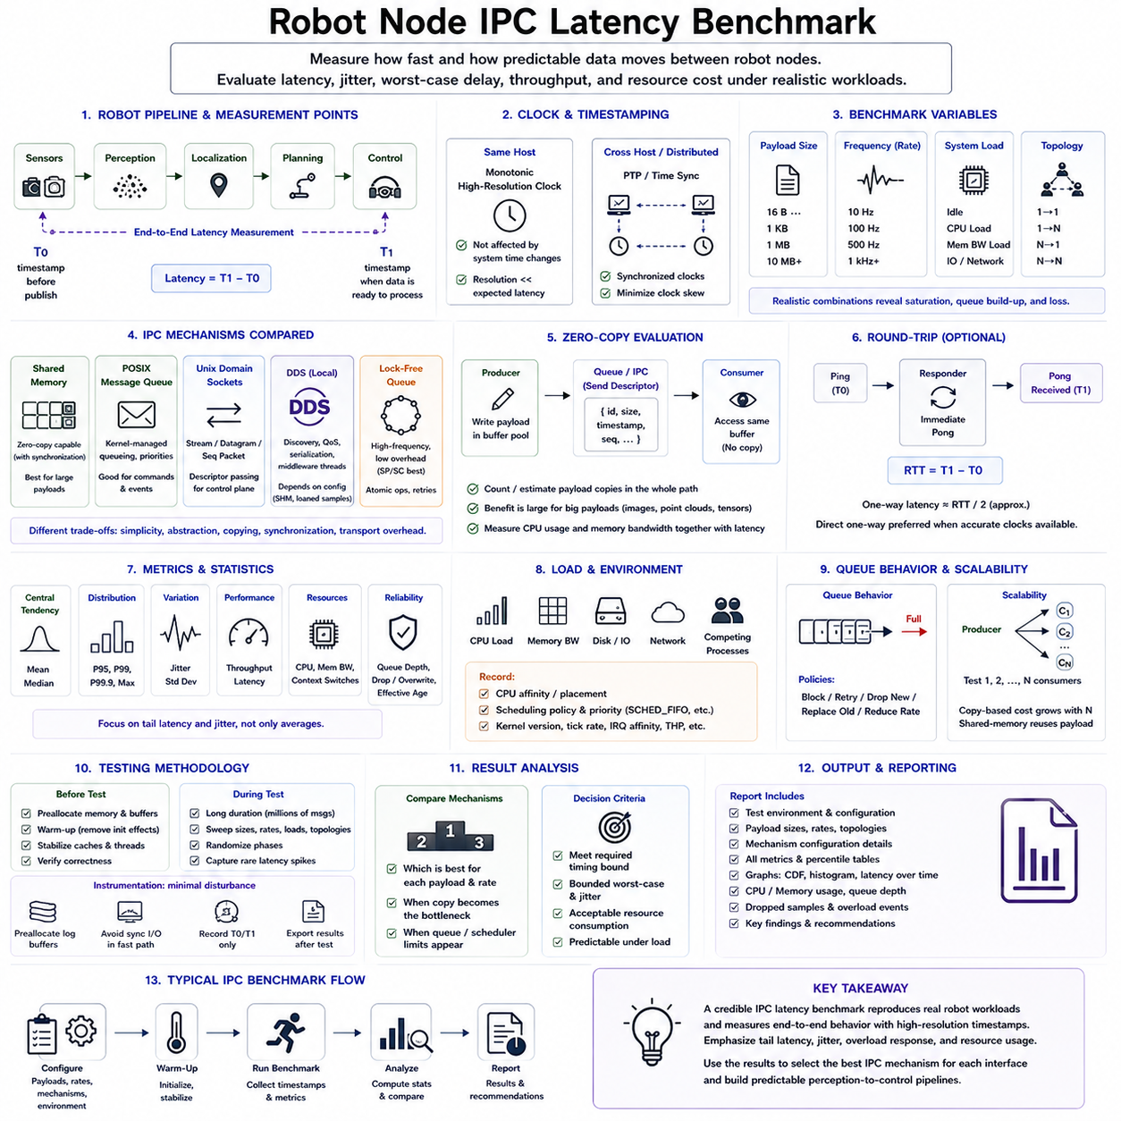
로봇 노드 IPC 지연시간 벤치마킹(Robot Node IPC Latency Benchmarking)은 로봇 처리 파이프라인(Robotic Processing Pipeline)에 참여하는 소프트웨어 구성요소 사이에서 데이터가 얼마나 빠르고 예측 가능하게 이동하는지를 평가한다. 실시간 동작(Real-Time Behavior)은 지연시간 분포(Latency Distribution), 지터(Jitter), 최악 지연시간(Worst-Case Delay)의 영향을 크게 받기 때문에 평균 지연시간만으로는 충분하지 않다. 따라서 유용한 벤치마크는 실제적인 메시지 크기, 발행 주기, 프로세서 부하, 스케줄링 조건을 재현하면서 통신 속도와 시간적 일관성을 함께 측정해야 한다.
벤치마크는 먼저 정확한 통신 경계(Communication Boundary)를 정의하는 것에서 시작해야 한다. 일반적인 경로는 서로 다른 프로세스로 실행되는 센서 획득(Sensor Acquisition), 인지(Perception), 위치추정(Localization), 계획(Planning), 제어(Control) 노드를 연결할 수 있다. IPC API 내부에서 소비되는 시간만 측정하면 스케줄링 및 깨우기 지연(Wake-Up Delay)이 누락될 수 있다. 따라서 종단 간 측정(End-to-End Measurement)은 발행 직전과 수신 노드가 실제로 전달된 샘플을 처리할 수 있게 된 시점에 각각 타임스탬프를 기록해야 한다.
클록 선택(Clock Selection)은 측정 정확도에 직접적인 영향을 준다. 동일한 Linux 시스템에서 실행되는 프로세스는 벽시계 조정(Wall-Clock Adjustment)의 영향을 받지 않도록 단조 고해상도 클록(Monotonic High-Resolution Clock)을 사용하는 것이 바람직하다. 타임스탬프 해상도는 예상 IPC 지연시간보다 충분히 정밀해야 한다. 프로세서 간 또는 분산 측정에서는 PTP와 같은 동기화된 클록이 필요할 수 있지만 동일 호스트 측정에서는 동일한 단조 클록 소스를 공유함으로써 동기화 오차를 피할 수 있다.
페이로드 크기(Payload Size)는 IPC 메커니즘마다 메시지 크기 증가에 서로 다르게 반응하기 때문에 가장 중요한 벤치마크 변수 중 하나이다. 작은 명령이나 상태 메시지는 수십 또는 수백 바이트에 불과할 수 있지만 이미지, 포인트 클라우드(Point Cloud), 지도(Map), AI 텐서(AI Tensor)는 수 메가바이트에 이를 수 있다. 따라서 하나의 수치만 보고하기보다 대표적인 여러 페이로드 크기를 시험하여 복사(Copying), 직렬화(Serialization), 메모리 대역폭(Memory Bandwidth), 캐시 효과(Cache Effect)가 어느 시점부터 지연시간을 지배하는지 확인해야 한다.
통신 빈도(Communication Frequency) 역시 실제 로봇 워크로드(Robot Workload)를 반영해야 한다. 위치추정 상태는 초당 수십 또는 수백 회 발행될 수 있고 카메라 프레임은 초당 수십 프레임, 저수준 제어 정보(Low-Level Control Information)는 수백 Hz 이상의 속도로 전달될 수 있다. 각 IPC 메커니즘을 여러 주파수에서 실행하면 포화 지점(Saturation Point)을 확인할 수 있다. 빈도가 증가하면 단독 시험에서는 보이지 않던 큐 누적, 스케줄러 간섭, 캐시 경합, 메모리 압박, 패킷 또는 샘플 손실이 나타날 수 있다.
기준 벤치마크(Baseline Benchmark)는 POSIX 공유 메모리(POSIX Shared Memory), POSIX 메시지 큐(POSIX Message Queue), 유닉스 도메인 소켓(Unix Domain Socket), DDS 로컬 통신(DDS Local Communication), 락 프리 공유 메모리 큐(Lock-Free Shared-Memory Queue)를 비교할 수 있다. 이러한 메커니즘은 단순성, 추상화, 동기화, 데이터 복사, 전송 오버헤드 측면에서 서로 다른 절충관계(Tradeoff)를 가진다. 목적은 하나의 메커니즘이 항상 우수하다고 결정하는 것이 아니라 각각의 로봇 노드 인터페이스와 페이로드 특성에 가장 적합한 통신 방식을 판단하는 것이다.
공유 메모리는 프로세스가 전체 데이터를 커널 통신 버퍼(Kernel Communication Buffer)를 통해 전달하지 않고 공통 메모리 영역에 접근할 수 있으므로 일반적으로 대용량 페이로드에서 높은 성능을 보여야 한다. 그러나 여전히 동기화(Synchronization)가 필요하며 그 비용도 측정에 포함해야 한다. 따라서 현실적인 공유 메모리 벤치마크에서는 단순한 메모리 접근 시간만 측정하지 않고 버퍼 획득(Buffer Acquisition), 발행 신호, 소비자 동기화, 페이로드 접근, 버퍼 반환까지 포함한 전체 동작을 측정해야 한다.
POSIX 메시지 큐는 개별 명령 및 이벤트 통신(Discrete Command and Event Communication)을 평가하기 위한 유용한 기준을 제공한다. 커널 관리형 큐잉(Kernel-Managed Queueing), 메시지 경계(Message Boundary), 우선순위, 블로킹 의미론(Blocking Semantics)은 많은 제어 인터페이스를 단순화하지만 시스템 호출(System Call)과 데이터 복사 오버헤드를 발생시킨다. 벤치마크에서는 소형 및 중형 메시지, 큐 깊이(Queue Depth), 블로킹과 논블로킹 동작, 생산자-소비자 처리 속도 불일치의 영향을 조사해야 한다. 대용량 페이로드 시험은 메시지 기반 복사가 어느 지점부터 비효율적이 되는지를 보여준다.
유닉스 도메인 소켓은 또 다른 중요한 로컬 IPC 기준을 제공한다. 스트림(Stream), 데이터그램(Datagram), 순차 패킷(Sequenced Packet) 의미론을 통해 구조화된 프로세스 통신을 지원하면서 원격 TCP/IP 통신에서 사용하는 전체 네트워크 스택의 사용을 피할 수 있다. 측정에는 소켓 버퍼 설정(Socket Buffer Configuration), 메시지 프레이밍(Message Framing), 시스템 호출 비용, 깨우기 동작이 포함되어야 한다. 또한 소켓을 공유 메모리 또는 장치 기반 페이로드 버퍼(Device-Backed Payload Buffer)의 제어 평면(Control Plane)으로 사용하는 경우 디스크립터 전달(Descriptor Passing)도 평가할 수 있다.
DDS 로컬 IPC 벤치마킹은 기존 미들웨어 전송(Conventional Middleware Transport)과 최적화된 공유 메모리 또는 제로 카피 지원 설정(Zero-Copy-Capable Configuration)을 구분해야 한다. DDS에는 발견(Discovery), 직렬화, 서비스 품질(Quality of Service, QoS) 처리, 큐, 미들웨어 스레드(Middleware Thread), 전달 정책(Delivery Policy)이 포함되어 있어 타이밍에 영향을 줄 수 있다. 따라서 시험에서는 미들웨어 구현체와 설정을 정확히 기록해야 한다. 신뢰성(Reliability), 이력 깊이(History Depth), 공유 메모리 전송, 대여 샘플(Loaned Sample), 구독자 수에 따라 측정된 지연시간과 CPU 사용률이 크게 달라질 수 있다.
락 프리 큐(Lock-Free Queue)는 긴밀하게 결합된 실시간 프로세스 사이의 고주파 통신에 특히 중요하다. 단일 생산자-단일 소비자 링 버퍼(Single-Producer Single-Consumer Ring Buffer)는 동기화 오버헤드를 최소화하고 뮤텍스 블로킹(Mutex Blocking)을 피할 수 있지만 더 복잡한 다중 생산자 또는 다중 소비자 큐에서는 원자적 재시도(Atomic Retry)와 캐시 경합(Cache Contention)이 발생할 수 있다. 벤치마킹에서는 성공적인 enqueue 및 dequeue 연산뿐 아니라 재시도 횟수, 큐 포화 동작, CPU 경합 상태에서의 타이밍도 측정해야 한다.
제로 카피(Zero-Copy) 설정은 일반적인 복사 기반 통신(Copy-Based Communication)과 별도로 평가해야 한다. 벤치마크는 전체 경로에서 발생하는 페이로드 복사 횟수를 계산하거나 추정하고 소비자가 생산자의 원래 버퍼를 사용하는지 또는 별도의 데이터 표현을 사용하는지를 확인해야 한다. 작은 메시지에서는 효과가 크지 않을 수 있지만 대용량 이미지나 포인트 클라우드에서는 상당한 이점이 나타날 수 있다. 따라서 실제 시스템 수준의 이점을 확인하려면 지연시간과 함께 CPU 사용률과 메모리 대역폭도 측정해야 한다.
단방향 지연시간(One-Way Latency)은 로봇 데이터 파이프라인을 평가하는 데 유용하지만 클록 동기화가 불확실한 경우 왕복 지연시간(Round-Trip Latency)을 사용하면 측정을 단순화할 수 있다. 핑퐁 시험(Ping-Pong Test)에서는 하나의 프로세스가 메시지를 전송하고 다른 프로세스가 즉시 반환하므로 하나의 클록을 이용해 왕복 시간을 측정할 수 있다. 이를 2로 나누면 단방향 지연시간을 근사할 수 있지만 정방향과 역방향 경로가 다를 수 있으므로 정확한 타임스탬프를 사용할 수 있다면 직접적인 단방향 측정이 더 바람직하다.
벤치마크 통계(Benchmark Statistics)는 산술 평균(Arithmetic Mean) 이상의 정보를 포함해야 한다. 중앙값 지연시간(Median Latency)은 일반적인 동작을 나타내며 P95, P99, P99.9, 최대 지연시간(Maximum Latency)과 같은 백분위수(Percentile)는 점점 더 드물게 발생하는 시간적 이상을 보여준다. 표준편차(Standard Deviation)는 일반적인 분산 정도를 나타낼 수 있지만 실시간 엔지니어링에서는 분포의 꼬리(Tail)가 더 중요할 수 있다. 평균 지연시간이 약간 높더라도 꼬리 지연이 엄격하게 제한된 메커니즘이 낮은 평균과 간헐적인 극단적 지연을 갖는 메커니즘보다 적합할 수 있다.
지터(Jitter)는 통신 타이밍의 변동을 의미하며 주기적 제어 및 센서 파이프라인에서 특히 중요하다. 지터는 IPC 지연시간 자체의 변화 또는 연속 메시지 사이의 도착 간격(Arrival Interval) 변화로 측정할 수 있다. 평균 지연시간이 허용 가능한 수준이더라도 과도한 지터는 후단의 추정(Estimation)과 제어를 방해할 수 있다. 따라서 실시간 통신 품질을 평가할 때 하나의 지연시간 수치보다 히스토그램(Histogram)과 백분위 분포(Percentile Distribution)가 더 많은 정보를 제공한다.
시스템 부하(System Load)는 의도적으로 제어하고 변화시켜야 한다. 유휴 시스템(Idle System)의 벤치마크는 유용한 하한값을 제공하지만 실제 배포된 로봇이 인지, AI 추론(AI Inference), 로깅(Logging), 네트워킹(Networking), 제어를 동시에 수행하는 상황을 대표하지는 못한다. 추가 시험에서는 CPU 부하, 메모리 대역폭 압박, 저장장치 활동(Storage Activity), 경쟁 프로세스(Competing Process)를 발생시켜야 한다. 유휴 상태와 부하 상태의 결과를 비교하면 각 IPC 메커니즘이 스케줄러 동작과 공유 하드웨어 자원에 얼마나 영향을 받는지 확인할 수 있다.
CPU 친화도(CPU Affinity)와 스케줄링 정책(Scheduling Policy)은 결과를 크게 변화시킬 수 있으므로 반드시 기록해야 한다. 생산자와 소비자 프로세스는 동일한 코어, 캐시를 공유하는 인접 코어, 또는 서로 다른 메모리 지역성(Memory Locality)을 갖는 별도의 코어에서 실행될 수 있다. 실시간 스케줄링 정책과 우선순위는 스케줄링 지연을 감소시킬 수 있지만 잘못 설정하면 다른 태스크를 방해할 수 있다. 따라서 벤치마크 보고서에는 CPU 배치, 스케줄러 정책, 우선순위, 관련 커널 설정(Kernel Configuration)을 기록해야 한다.
초기 샘플에는 페이지 폴트(Page Fault), 메모리 할당, 캐시 채움(Cache Population), 동적 링크(Dynamic Linking), 미들웨어 발견, 스레드 시작 등의 영향이 포함될 수 있으므로 워밍업 구간(Warm-Up Period)이 필요하다. 시작 지연시간(Startup Latency) 자체를 평가하는 경우가 아니라면 이러한 초기화 효과는 정상 상태 측정(Steady-State Measurement)과 분리하는 것이 바람직하다. 버퍼를 사전 할당하고 통계를 수집하기 전에 충분한 워밍업 반복을 수행하면 지속적인 실시간 운용을 더 정확하게 나타내는 결과를 얻을 수 있다.
드물게 발생하는 지연시간 급증(Latency Spike)을 확인하려면 장시간 시험(Long-Duration Testing)이 필요하다. 수백 개의 메시지만 사용하는 벤치마크에서는 드문 스케줄러 인터럽트(Scheduler Interruption)나 자원 충돌이 발생하지 않았다는 이유만으로 매우 우수한 최대 지연시간을 보고할 수 있다. 수백만 번의 통신 연산이나 장시간 실행 시험은 꼬리 동작(Tail Behavior)을 더 정확하게 보여준다. 시험 시간은 실제적인 백그라운드 활동, 큐 상태 전환, 메모리 효과, 주기적인 운영체제 태스크를 경험할 수 있을 만큼 충분히 길어야 한다.
큐 점유율(Queue Occupancy)과 메시지 손실(Message Loss)은 지연시간과 함께 측정해야 한다. 소비자가 처리하지 못하는 샘플을 시스템이 조용히 폐기한다면 낮은 지연시간을 유지하는 것처럼 보일 수 있다. 반대로 모든 샘플을 유지하면 백로그(Backlog)가 계속 증가하여 전달되는 정보가 점점 오래될 수 있다. 따라서 진정한 실시간 성능과 숨겨진 과부하 동작을 구별하려면 큐 깊이, 폐기 또는 덮어쓴 샘플, 생산자 블로킹, 소비자 지연(Consumer Lag), 실질적인 데이터 경과시간(Effective Data Age)을 함께 보고해야 한다.
다중 구독자(Multiple Subscriber)는 특히 미들웨어 기반 통신에서 결과를 크게 변화시킬 수 있다. 카메라나 LiDAR 생산자는 인지, 기록(Recording), 시각화(Visualization), 진단(Diagnostics) 프로세스에 동시에 데이터를 제공할 수 있다. 복사 기반 전달은 구독자 수가 증가함에 따라 메모리 트래픽을 증가시킬 수 있지만 공유 메모리 또는 참조 기반 설계(Reference-Based Design)는 동일한 페이로드를 재사용할 수 있다. 하나, 둘, 그리고 여러 소비자를 사용하는 시험은 단일 소비자 벤치마크에서는 확인할 수 없는 확장성 특성(Scalability Characteristic)을 보여준다.
측정 계측(Measurement Instrumentation)은 시스템에 최소한의 영향을 주어야 한다. 모든 메시지마다 타임스탬프를 출력하거나 동기식 파일 쓰기(Synchronous File Write)를 수행하거나 경합이 심한 전역 카운터(Global Counter)를 갱신하면 측정하려는 지연시간 자체가 변할 수 있다. 가능하면 결과를 사전 할당 메모리에 기록하고 시험이 완료된 이후 외부로 출력하는 것이 바람직하다. 마이크로초 수준의 결과가 벤치마킹 메커니즘 자체의 비용에 지배되지 않도록 계측 오버헤드도 별도로 측정하거나 추정해야 한다.
최종 비교에서는 지연시간과 시스템 자원 비용(System Resource Cost)을 함께 고려해야 한다. 유용한 지표에는 중앙값 및 꼬리 지연시간(Tail Latency), 지터, 처리량(Throughput), CPU 사용률(CPU Utilization), 메모리 대역폭, 컨텍스트 스위치(Context Switch), 복사 횟수(Copy Count), 큐 점유율, 샘플 손실이 포함된다. 로보틱스에서 가장 적합한 IPC 메커니즘은 단순히 가장 낮은 평균 지연시간을 제공하는 방식이 아니라 예상되는 실제 워크로드에서 허용 가능한 자원을 소비하면서 요구된 시간 한계(Timing Bound)를 만족하고 예측 가능한 동작을 유지하는 방식이다.
따라서 실제 로봇은 여러 IPC 메커니즘을 동시에 사용할 수 있다. 작은 명령과 이벤트에는 메시지 지향 통신(Message-Oriented Communication)을 사용할 수 있고 구조화된 노드 인터페이스에는 DDS 또는 유닉스 도메인 소켓을 사용할 수 있으며 고대역폭 센서 데이터에는 공유 메모리 또는 제로 카피 버퍼 풀(Zero-Copy Buffer Pool)을 사용할 수 있다. 락 프리 큐는 시간 중요 프로세스 사이에서 디스크립터를 전달할 수 있다. 벤치마크 결과는 가정에 의존하여 메커니즘을 선택하는 대신 각각의 인터페이스에 적합한 방식을 배정할 수 있는 정량적 근거를 제공한다.
결국 로봇 노드 IPC 지연시간 벤치마킹은 통신 설계(Communication Design)와 실시간 시스템 엔지니어링(Real-Time System Engineering)을 연결한다. 신뢰할 수 있는 벤치마크는 현실적인 페이로드, 통신 주기, 노드 토폴로지(Node Topology), 스케줄링, CPU 배치, 미들웨어 설정, 시스템 부하를 재현하면서 완전한 종단 간 동작을 측정해야 한다. 특히 꼬리 지연시간, 지터, 과부하 대응(Overload Response), 자원 소비(Resource Consumption), 반복 가능성(Repeatability)을 중점적으로 평가함으로써 실제 로봇 시스템에서 예측 가능한 인지-제어 파이프라인(Perception-to-Control Pipeline)을 지원할 수 있는 IPC 아키텍처를 식별할 수 있다.

06.09 Heterogeneous Processor IPC: MCU to Linux / RPMsg / OpenAMP [w/Code]
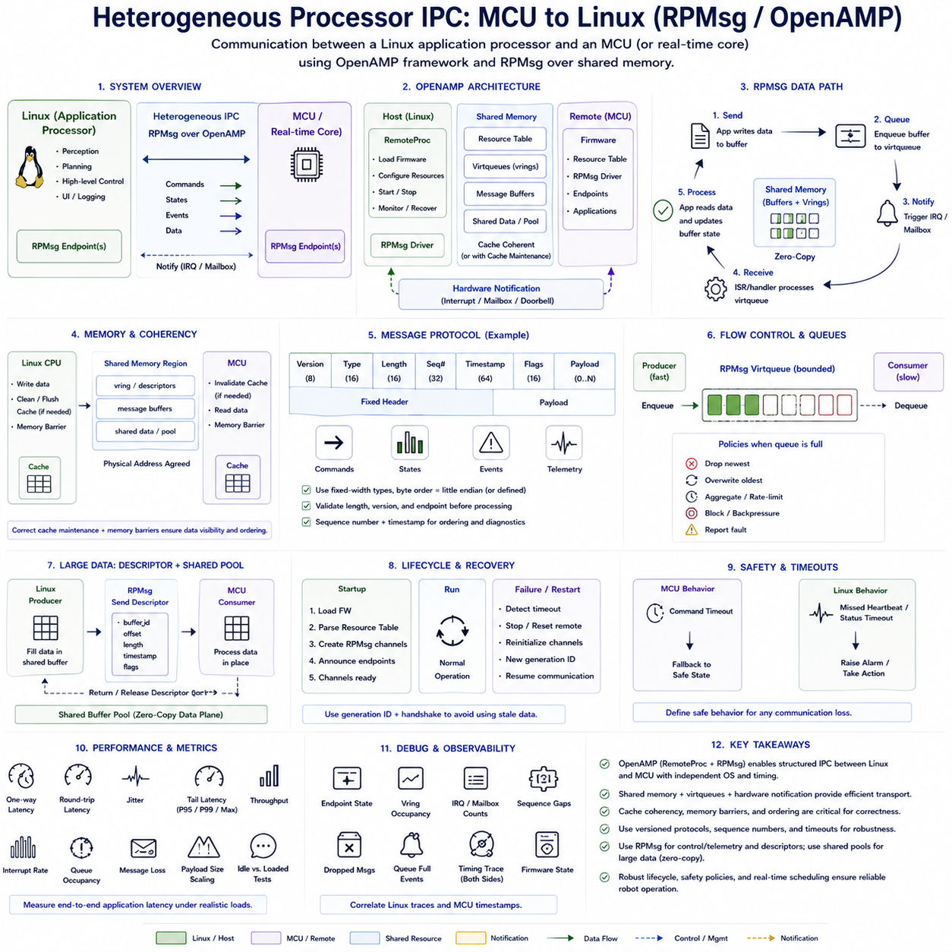
이기종 프로세서 IPC(Heterogeneous Processor IPC)는 근본적으로 서로 다른 실행 모델(Execution Model), 타이밍 요구사항(Timing Requirement), 운영 환경(Operating Environment)을 가진 컴퓨팅 영역을 연결한다. 일반적인 로보틱스 플랫폼(Robotics Platform)은 Linux 애플리케이션 프로세서(Application Processor)와 모터 제어, 안전 I/O(Safety I/O), 센서 획득(Sensor Acquisition), 결정적 필드버스 처리(Deterministic Fieldbus Handling)를 담당하는 하나 이상의 마이크로컨트롤러(Microcontroller, MCU) 코어를 결합할 수 있다. RPMsg와 OpenAMP는 이러한 프로세서가 독립적인 소프트웨어 환경을 유지하면서 명령, 상태, 이벤트, 데이터를 교환할 수 있도록 구조화된 통신 프레임워크를 제공한다.
이러한 아키텍처 경계(Architectural Boundary)는 일반적인 Linux 프로세스 사이의 IPC와 다르다. Linux CPU와 MCU는 서로 다른 운영체제를 실행하고 서로 다른 메모리 맵(Memory Map), 인터럽트 컨트롤러(Interrupt Controller), 캐시(Cache), 스케줄링 모델(Scheduling Model)을 사용할 수 있다. Linux는 복잡한 인지(Perception) 또는 계획(Planning) 소프트웨어를 실행하는 반면 MCU는 엄격한 마감시간을 가진 베어메탈 펌웨어(Bare-Metal Firmware) 또는 RTOS를 실행할 수 있다. 따라서 통신에서는 소프트웨어 끝점(Software Endpoint)뿐 아니라 공유 하드웨어 자원과 프로세서별 메모리 동작까지 조정해야 한다.
OpenAMP는 비대칭 다중처리(Asymmetric Multiprocessing) 시스템의 통신 및 생명주기 관리(Lifecycle Management)를 위한 개방형 프레임워크(Open Framework)이다. 서로 독립적으로 실행되는 프로세서가 동일한 운영체제를 사용할 필요 없이 통신할 수 있도록 추상화(Abstraction)를 제공한다. 중요한 구성요소로 원격 프로세서의 생명주기를 관리하는 RemoteProc와 공유 메모리 및 알림 메커니즘을 이용하여 프로세서 영역 사이에서 메시지 지향 통신(Message-Oriented Communication)을 제공하는 RPMsg가 있다.
RemoteProc는 호스트 프로세서(Host Processor)가 MCU 또는 실시간 코어와 같은 원격 프로세서(Remote Processor)를 관리하는 방법을 제공한다. 플랫폼에 따라 호스트는 펌웨어(Firmware)를 로드하고 필요한 자원을 설정하며 원격 프로세서를 시작하고 상태를 감시한 후 정지시키거나 복구할 수 있다. 원격 펌웨어에 포함된 자원 테이블(Resource Table)은 공유 메모리 영역과 virtio 장치 같은 통신 자원을 기술하여 호스트와 원격 펌웨어가 호환되는 런타임 설정(Runtime Configuration)을 구성하도록 한다.
RPMsg는 서로 다른 프로세서에서 실행되는 끝점(Endpoint) 사이에 논리적 통신 채널(Logical Communication Channel)을 제공한다. 애플리케이션은 임의의 원격 메모리를 직접 조작하는 대신 개별 메시지(Discrete Message)를 교환한다. 각 끝점은 주소 정보(Addressing Information)를 통해 식별되며 채널은 모터 명령, 엔코더 피드백(Encoder Feedback), 진단(Diagnostics), 안전 이벤트(Safety Event), 설정(Configuration) 등의 기능을 나타낼 수 있다. 이러한 메시지 추상화는 공유 메모리를 효율적인 기반 전송 방식으로 유지하면서 이기종 통신을 단순화한다.
RPMsg 데이터 경로(Data Path)는 일반적으로 공유 메모리에 위치한 virtio와 virtqueue 구조를 사용한다. 송신자는 virtqueue와 연결된 버퍼에 메시지 데이터를 배치하고 사용 가능한 버퍼를 나타내는 큐 메타데이터(Queue Metadata)를 갱신한다. 이후 수신 프로세서에 처리할 데이터가 있음을 알린다. 메시지 처리가 완료되면 버퍼 상태를 갱신하여 저장 공간을 다시 사용할 수 있도록 한다. 이를 통해 대용량 메모리 교환과 가벼운 프로세서 간 알림(Inter-Processor Notification)을 분리할 수 있다.
따라서 공유 메모리(Shared Memory)는 RPMsg 성능의 핵심이다. 두 프로세서는 시스템 설정 과정에서 물리적 위치와 레이아웃에 합의된 메모리 영역에 접근할 수 있어야 한다. 이 메모리에는 vring, 메시지 버퍼(Message Buffer), 자원 구조(Resource Structure), 애플리케이션별 공유 데이터가 포함될 수 있다. 일부 메모리 영역은 특정 프로세서에서만 접근 가능하거나 일관되고 결정적인 접근을 위해 특별한 속성이 필요할 수 있으므로 올바른 메모리 배치는 플랫폼에 따라 달라진다.
프로세서 알림(Processor Notification)은 일반적으로 프로세서 간 인터럽트(Inter-Processor Interrupt), 메일박스(Mailbox), 하드웨어 신호 메커니즘(Hardware Signaling Mechanism)을 통해 구현된다. 공유 메모리만으로는 새로운 데이터의 도착을 효율적으로 알릴 수 없으므로 송신자는 통신 구조를 갱신한 후 알림을 발생시킨다. 수신자의 인터럽트 또는 메일박스 핸들러(Mailbox Handler)는 대기 중인 통신을 식별하고 적절한 처리를 스케줄링한다. 따라서 알림 지연시간(Notification Latency)은 MCU-Linux 종단 간 IPC 타이밍에 직접적으로 영향을 준다.
프로세서가 메모리를 공유할 때 캐시 일관성(Cache Coherency)은 매우 중요한 문제이다. 일부 이기종 SoC(Heterogeneous SoC)는 특정 프로세서 사이에 하드웨어 일관성 메모리(Hardware-Coherent Memory)를 제공하지만 다른 시스템에서는 명시적인 캐시 유지보수(Cache Maintenance)가 필요하다. 생산자가 기록한 데이터가 자신의 캐시에 남아 있으면 캐시를 정리하거나 플러시하기 전까지 원격 프로세서에서 보이지 않을 수 있다. 마찬가지로 소비자는 갱신된 공유 데이터를 읽기 전에 오래된 캐시 라인(Cache Line)을 무효화해야 할 수 있다. 이를 잘못 처리하면 무작위 프로토콜 손상처럼 보이는 장애가 발생할 수 있다.
메모리 배리어(Memory Barrier)는 페이로드 기록(Payload Write), 큐 메타데이터 갱신, 프로세서 알림 사이의 순서를 보장하기 위해서도 필요하다. 송신자는 수신자에게 알리기 전에 메시지 내용과 디스크립터(Descriptor)가 전역적으로 보이는 상태임을 보장해야 한다. 그렇지 않으면 원격 프로세서가 해당 데이터를 볼 수 있게 되기 전에 인터럽트를 먼저 관찰할 수 있다. 수신자 역시 공유 구조를 사용하기 전에 적절한 메모리 순서를 설정해야 한다. 따라서 올바른 배리어 배치는 단순한 저수준 구현 세부사항이 아니라 IPC 프로토콜 자체의 일부이다.
RPMsg는 메시지가 명확한 경계(Message Boundary)와 비교적 단순한 소유권(Ownership)을 가지므로 제어 및 상태 정보에 적합하다. Linux는 속도 목표(Velocity Target), 운용 모드(Operating Mode), 궤적 구간(Trajectory Segment), 설정 명령을 MCU에 전달할 수 있으며 MCU는 엔코더 상태, 액추에이터 상태(Actuator Status), 온도, 장애 정보(Fault Information), 타이밍 데이터를 반환할 수 있다. 메시지 크기를 제한하고 의미를 명확하게 정의하면 검증이 단순해지고 통신 계층이 내부 펌웨어 구조와 지나치게 강하게 결합되는 것을 방지할 수 있다.
대용량 센서 스트림(Large Sensor Stream)이나 AI 페이로드(AI Payload)는 추가적인 고려가 필요하다. 일반적인 RPMsg 버퍼를 통해 대용량 객체를 반복적으로 전송하면 메모리 대역폭을 소비하고 지연시간을 증가시킬 수 있다. 보다 확장 가능한 아키텍처에서는 대용량 데이터를 전용 공유 메모리 버퍼 풀(Dedicated Shared-Memory Buffer Pool)에 배치하고 RPMsg를 이용해 디스크립터, 오프셋(Offset), 버퍼 식별자(Buffer Identifier), 길이, 소유권 정보만 전달할 수 있다. 이 경우 RPMsg는 제어 평면(Control Plane)이 되고 공유 메모리는 고대역폭 데이터 평면(High-Bandwidth Data Plane)이 된다.
이러한 디스크립터 기반 설계(Descriptor-Based Design)는 하드웨어가 두 프로세서에서 동일한 기반 버퍼에 접근할 수 있도록 지원하는 경우 제로 카피 지향 이기종 통신(Zero-Copy-Oriented Heterogeneous Communication)을 구현할 수 있다. 생산자는 공유 버퍼를 채운 후 작은 디스크립터만 RPMsg를 통해 전송한다. 소비자는 기존 페이로드를 직접 처리하고 이후 소유권 또는 해제 정보를 반환한다. 캐시 유지보수, DMA 동기화(DMA Synchronization), 소유권 규칙은 여전히 필요하므로 명시적인 memcpy()를 제거한다고 해서 동기화 요구사항까지 사라지는 것은 아니다.
메시지 프로토콜(Message Protocol)은 컴파일러에 종속된 C 구조체를 정의 없이 노출하는 대신 명시적으로 버전 관리(Versioning)해야 한다. 견고한 메시지 헤더(Message Header)는 프로토콜 버전, 메시지 유형(Message Type), 페이로드 길이, 시퀀스 번호(Sequence Number), 타임스탬프(Timestamp), 상태 또는 플래그를 포함할 수 있다. 고정 폭 정수형(Fixed-Width Integer Type)과 명확하게 정의된 바이트 순서(Byte Ordering)는 이식성(Portability)을 향상시킨다. 프로세서 경계를 통과하는 잘못된 길이 또는 오프셋 정보가 공유 메모리를 손상시키거나 실시간 펌웨어를 불안정하게 만들 수 있으므로 경계 검사(Bounds Checking)가 필수적이다.
시퀀스 번호와 타임스탬프는 정확성과 진단(Diagnostics) 모두에 유용하다. 시퀀스 번호를 사용하면 수신자가 누락, 중복, 순서 변경 또는 재시작된 메시지 스트림을 감지할 수 있다. 타임스탬프를 통해 명령의 경과시간(Command Age)과 통신 지연시간을 측정하고 오래된 상태 정보(Stale State Information)를 식별할 수 있다. Linux와 MCU가 서로 다른 클록을 사용하는 경우 원시 카운터 값이 직접 비교 가능하다고 가정해서는 안 되며 정의된 동기화 또는 클록 상관관계 전략(Clock-Correlation Strategy)이 필요하다.
흐름 제어(Flow Control)는 Linux와 MCU 영역의 서로 다른 처리 속도를 고려해야 한다. 고속 MCU는 Linux가 소비할 수 있는 속도보다 빠르게 텔레메트리(Telemetry)를 생성할 수 있으며 Linux는 스케줄링이나 시스템 부하 때문에 일시적으로 정지할 수도 있다. 따라서 제한된 큐(Bounded Queue)가 가득 찰 수 있다. 프로토콜에서는 데이터를 폐기할지, 덮어쓸지, 집계(Aggregation)할지, 속도를 제한할지 또는 장애로 처리할지를 정의해야 한다. 연속적인 상태 갱신은 안전 이벤트나 설정 트랜잭션(Configuration Transaction)과 일반적으로 다른 정책을 요구한다.
실시간 동작은 RPMsg 전송 지연시간만으로 결정되지 않는다. MCU 측에서는 인터럽트 우선순위(Interrupt Priority), RTOS 태스크 우선순위(Task Priority), 임계 구역(Critical Section), 제어 루프 스케줄링(Control-Loop Scheduling)이 응답시간에 영향을 준다. Linux에서는 커널 스케줄링, 인터럽트 처리, 워커 스레드(Worker Thread), CPU 친화도(CPU Affinity), 시스템 부하, PREEMPT_RT 설정이 추가적인 변동을 발생시킬 수 있다. 따라서 벤치마킹에서는 공유 메모리 큐 연산만 측정하지 말고 전체 애플리케이션 간 지연시간(Application-to-Application Latency)을 측정해야 한다.
로보틱스 아키텍처에서는 빠른 모터 제어 루프(Fast Motor-Control Loop)가 Linux의 응답 타이밍에 직접 의존하지 않도록 해야 한다. MCU는 일반적으로 결정적인 액추에이터 제어(Deterministic Actuator Control), 워치독(Watchdog), 즉각적인 안전 대응(Immediate Safety Reaction), 시간 중요 센서 처리(Time-Critical Sensor Handling)를 로컬에서 담당해야 한다. Linux는 상대적으로 낮은 주기로 상위 수준 목표나 궤적을 제공할 수 있다. RPMsg/OpenAMP는 이러한 결정적 장치 제어 영역과 높은 연산 능력을 가진 Linux 의사결정 및 조정 영역을 연결한다.
각 프로세서가 독립적으로 재시작될 수 있으므로 장애 처리(Failure Handling)는 특히 중요하다. MCU가 하드웨어 제어를 계속 수행하는 동안 Linux가 재부팅될 수도 있고 워치독 또는 펌웨어 장애로 MCU가 재설정될 수도 있다. 따라서 통신 상태에는 초기화 핸드셰이크(Initialization Handshake), 세대 식별자(Generation Identifier), 채널 준비 상태(Channel Readiness), 타임아웃 처리(Timeout Handling), 복구 절차(Recovery Procedure)가 포함되어야 한다. 이전 프로세서 세대에서 생성된 오래된 디스크립터나 명령이 재연결 이후 유효한 데이터로 받아들여져서는 안 된다.
안전 관련 통신(Safety-Related Communication)은 일반적인 데이터 손실과 제어 권한 또는 감시 기능의 상실을 구분해야 한다. 동작 목표(Motion Target)를 수신하는 MCU는 명령 타임아웃(Command Timeout)을 정의하고 유효한 갱신이 중단되면 미리 정의된 안전 동작(Safe Behavior)으로 전환해야 한다. Linux 역시 MCU 하트비트(Heartbeat) 또는 상태 정보가 사라지는 것을 감지해야 한다. RPMsg는 통신 전송 기능을 제공하지만 통신이 지연되거나 불일치하거나 사용할 수 없을 때 로봇이 어떻게 행동할지는 애플리케이션 수준 안전 의미론(Application-Level Safety Semantics)에서 정의해야 한다.
두 프로세서가 하나의 SoC에 물리적으로 통합되어 있더라도 보안(Security)과 격리(Isolation)는 여전히 중요하다. 공유 메모리 주소, 버퍼 길이, 메시지 유형, 끝점 식별자는 사용 전에 검증해야 한다. 원격 프로세서에는 자신의 기능에 필요한 메모리와 장치에 대해서만 접근 권한을 부여해야 한다. 특히 MCU 펌웨어가 액추에이터나 안전 중요 하드웨어(Safety-Critical Hardware)에 영향을 줄 수 있는 경우 자원 설정(Resource Configuration), 펌웨어 진위성(Firmware Authenticity), 호스트 측 권한(Host-Side Permission)이 중요해진다.
이기종 IPC 디버깅(Heterogeneous IPC Debugging)을 위해서는 두 프로세서 영역을 모두 관찰할 수 있어야 한다. 유용한 정보에는 RPMsg 끝점 상태, vring 점유율(vring Occupancy), 인터럽트 횟수, 손실 메시지, 시퀀스 누락(Sequence Gap), 큐 포화 이벤트, 펌웨어 상태, 타이밍 추적(Timing Trace)이 포함된다. Linux 추적 정보와 MCU 타임스탬프를 연관시키면 모든 문제를 RPMsg 자체의 문제로 판단하는 대신 지연이 메시지 발행, 알림 전달, 원격 스케줄링, 애플리케이션 처리 또는 응답 경로 중 어디에서 발생했는지 확인할 수 있다.
성능 평가(Performance Evaluation)에서는 단방향 및 왕복 지연시간(One-Way and Round-Trip Latency), 지터(Jitter), 꼬리 지연시간(Tail Latency), 처리량(Throughput), CPU 사용률(CPU Utilization), 인터럽트 발생률(Interrupt Rate), 큐 점유율, 메시지 손실, 페이로드 크기에 따른 확장성(Payload-Size Scaling)을 측정해야 한다. 시험에는 유휴 상태와 부하가 있는 Linux 조건뿐 아니라 실제적인 MCU 제어 동작도 포함해야 한다. 작은 제어 메시지와 디스크립터 기반 대용량 데이터 전송은 이기종 통신 아키텍처에서 서로 다른 병목을 사용하므로 별도로 평가해야 한다.
따라서 실용적인 MCU-Linux 설계는 RPMsg 메시징(RPMsg Messaging), OpenAMP 생명주기 지원(OpenAMP Lifecycle Support), 공유 메모리, 하드웨어 알림(Hardware Notification), 명확하게 정의된 애플리케이션 프로토콜을 결합한다. 작은 명령과 텔레메트리는 RPMsg 메시지로 직접 전달하고 대용량 페이로드는 공유 버퍼 풀에 유지하면서 디스크립터를 통해 참조할 수 있다. 이러한 계층형 접근 방식(Layered Approach)은 통신 구조를 이해하기 쉽게 유지하면서 고대역폭 경로에서 불필요한 데이터 복사를 피할 수 있도록 한다.
결국 이기종 프로세서 IPC는 결정적 임베디드 제어(Deterministic Embedded Control)와 다양한 기능을 제공하는 Linux 연산(Feature-Rich Linux Computation) 사이에 통제된 경계를 구축한다. RPMsg와 OpenAMP는 전송 및 관리 기반을 제공하지만 신뢰할 수 있는 로봇 동작을 위해서는 메모리 순서(Memory Ordering), 캐시 일관성, 제한된 큐, 프로토콜 버전 관리, 타임아웃 동작, 충돌 복구(Crash Recovery), 실시간 스케줄링도 함께 고려해야 한다. 이를 올바르게 통합하면 저수준 로봇 제어에 필요한 시간적 독립성(Timing Independence)을 유지하면서 MCU와 Linux 영역이 효과적으로 협력할 수 있다.

06.10 Real-Time IPC Debugging and Race Condition Analysis
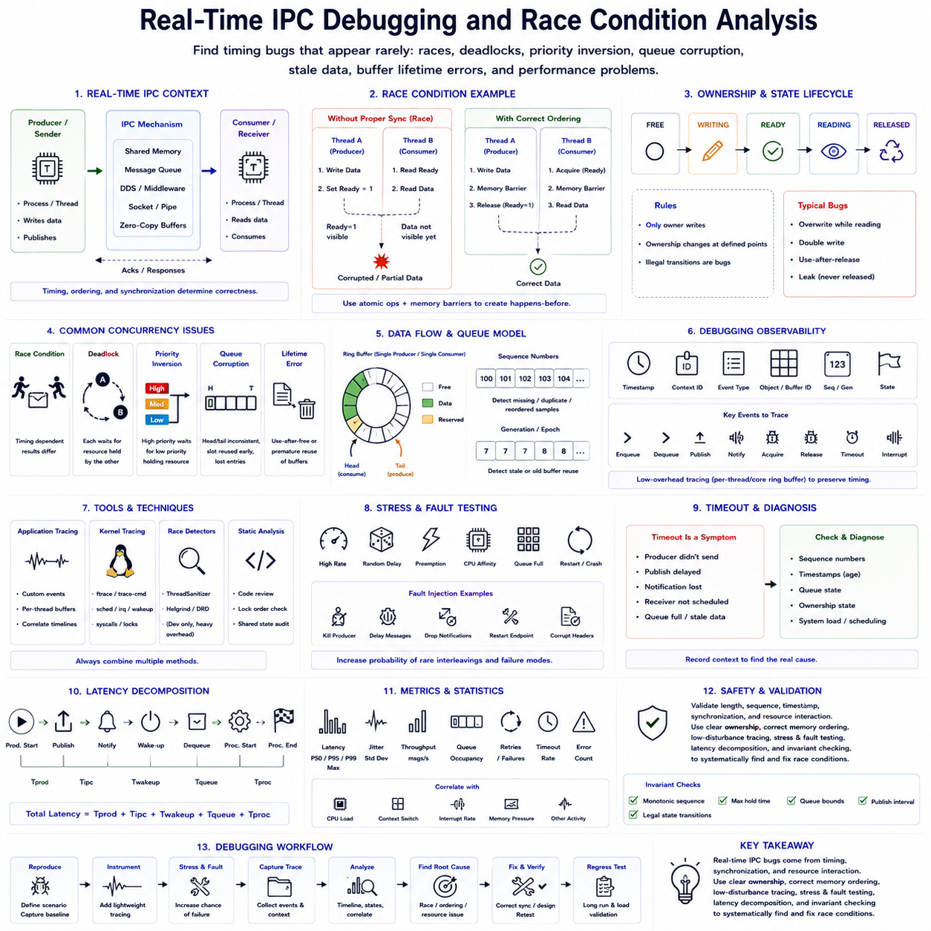
실시간 IPC 디버깅(Real-Time IPC Debugging)은 단순한 기능 오류가 아니라 타이밍(Timing), 동시성(Concurrency), 동기화(Synchronization), 자원 상호작용(Resource Interaction)으로 인해 발생하는 장애에 초점을 맞춘다. 통신 경로는 수백만 번의 트랜잭션 동안 정상적으로 동작하다가 두 연산이 드문 순서로 겹치는 순간에만 실패할 수 있다. 따라서 디버깅에서는 메시지 내용뿐 아니라 실행 순서, 소유권 전환(Ownership Transition), 스케줄링 지연(Scheduling Delay), 큐 상태(Queue State), 참여 프로세스나 스레드 사이의 메모리 가시성(Memory Visibility)까지 분석해야 한다.
경쟁 상태(Race Condition)는 충분한 동기화 없이 공유 상태(Shared State)에 접근하는 동시 연산들의 상대적인 실행 타이밍에 따라 시스템 동작이 달라질 때 발생한다. 따라서 동일한 입력을 사용하더라도 실행할 때마다 서로 다른 결과가 나타날 수 있다. IPC 시스템에서 경쟁 상태는 일반적으로 공유 메모리 버퍼(Shared-Memory Buffer), 큐 인덱스(Queue Index), 상태 플래그(Status Flag), 참조 카운터(Reference Counter), 초기화 상태(Initialization State), 자원 소유권(Resource Ownership)과 관련된다. 로깅이나 디버거가 실행 타이밍을 변경하면 결함이 사라질 수도 있어 진단이 특히 어렵다.
첫 번째 디버깅 원칙은 소유권(Ownership)을 명확하게 정의하는 것이다. 모든 공유 객체(Shared Object)는 누가 쓸 수 있는지, 누가 읽을 수 있는지, 그리고 언제 소유권이 변경되는지를 명확한 규칙으로 정의해야 한다. 모호한 소유권은 다른 프로세스가 아직 버퍼를 읽고 있는 동안 데이터를 덮어쓰게 하거나 여러 생산자(Producer)가 동일한 메타데이터를 동시에 수정하게 만들 수 있다. 사용 가능(FREE), 기록 중(WRITING), 준비 완료(READY), 읽는 중(READING), 해제됨(RELEASED)과 같은 상태를 표현하면 잘못된 상태 전환을 쉽게 감지할 수 있다.
공유 메모리 경쟁 상태(Shared-Memory Race)는 잘못된 공개 순서(Publication Ordering)에서 발생하는 경우가 많다. 생산자가 페이로드(Payload)를 기록한 다음 준비 플래그(Ready Flag)를 설정하고 소비자(Consumer)가 해당 플래그를 확인한 후 페이로드를 읽는 구조를 생각할 수 있다. 올바른 원자적 연산(Atomic Operation)과 메모리 순서(Memory Ordering)가 없다면 다른 CPU가 모든 페이로드 기록이 보이기 전에 준비 상태를 먼저 관찰할 수 있다. 이로 인해 소스 코드의 순서는 정상적으로 보이더라도 손상되거나 부분적으로 갱신된 샘플이 매우 드물게 나타날 수 있다.
획득-해제 의미론(Acquire-Release Semantics)과 메모리 배리어(Memory Barrier)는 데이터와 동기화 변수 사이에 필요한 순서를 설정한다. 생산자는 일반적으로 쓰기 작업을 완료한 후 해제 연산(Release Operation)을 수행하여 데이터가 사용 가능함을 공개한다. 소비자는 데이터를 읽기 전에 이에 대응하는 획득 연산(Acquire Operation)을 수행한다. 디버깅에서는 volatile 변수, 일반적인 로드 및 저장, 소스 코드의 순서가 코어 간 동기화를 제공한다고 가정하지 말고 이러한 선행 관계(Happens-Before Relationship)가 올바르게 설정되어 있는지 확인해야 한다.
큐 손상(Queue Corruption)은 동시성 오류의 또 다른 일반적인 증상이다. 헤드 및 테일 인덱스(Head and Tail Index)가 불일치하거나 슬롯(Slot)이 너무 일찍 재사용되거나 여러 생산자가 동일한 항목을 확보할 수 있다. 시퀀스 번호(Sequence Number)와 세대 카운터(Generation Counter)는 이러한 상태를 발견하는 데 도움을 준다. 전체 페이로드를 기록하지 않더라도 논리적 큐 위치(Logical Queue Position), 슬롯 세대(Slot Generation), 생산자 식별자, 소비자 식별자, 상태 전환을 기록하면 잘못된 큐 상태가 어떻게 발생했는지를 재구성할 수 있다.
교착 상태(Deadlock)는 참여 태스크가 절대로 만족될 수 없는 자원이나 조건을 기다리면서 실행 진행을 멈춘다는 점에서 경쟁 상태와 다르다. 순환적인 잠금 의존성(Circular Lock Dependency)이 대표적인 원인이지만 IPC 교착 상태는 가득 찬 큐, 블로킹된 송신자(Blocked Sender), 사용할 수 없는 버퍼, 상호 의존적인 확인 응답(Acknowledgement)에서도 발생할 수 있다. 디버깅에서는 어떤 태스크가 각 자원을 소유하고 있으며 블로킹된 각 참여자가 어떤 조건을 기다리는지를 보여주는 대기 관계(Wait-For Relationship)를 구성해야 한다.
우선순위 역전(Priority Inversion)은 실시간 IPC에서 특히 중요하다. 높은 우선순위 제어 태스크가 낮은 우선순위 통신 태스크가 소유한 잠금이나 자원을 기다리는 동안 중간 우선순위 작업이 낮은 우선순위 태스크의 실행을 방해할 수 있다. 이로 인해 교착 상태가 발생하지 않더라도 마감시간(Deadline)을 위반할 수 있다. 우선순위 상속(Priority Inheritance)과 같은 뮤텍스 프로토콜(Mutex Protocol)은 이러한 위험을 줄일 수 있으며 락 프리(Lock-Free) 또는 소유권 기반 설계(Ownership-Based Design)는 특정 블로킹 관계 자체를 제거할 수 있다.
락 프리 IPC(Lock-Free IPC)는 기존 뮤텍스 블로킹을 제거하지만 다른 형태의 장애를 발생시킬 수 있다. 잘못된 비교-교환 반복(Compare-and-Exchange Loop), 메모리 순서, ABA 효과(ABA Effect), 오래된 시퀀스 값(Stale Sequence Value), 안전하지 않은 메모리 회수(Memory Reclamation)는 미묘한 데이터 손상을 발생시킬 수 있다. 락 프리는 동기화가 필요 없다는 의미가 아니다. 디버깅에서는 원자적 상태 전환과 재시도 동작을 추적하면서 각 슬롯이나 객체가 너무 일찍 재사용되지 않고 의도된 소유권 생명주기(Ownership Lifecycle)를 따르는지 확인해야 한다.
버퍼 생명주기 오류(Buffer Lifetime Error)는 제로 카피 통신(Zero-Copy Communication)에서 특히 위험하다. 소비자가 여전히 참조를 보유하고 있는데 생산자나 버퍼 풀(Buffer Pool)이 저장 공간을 회수하면 해제 후 사용(Use-After-Release) 상태가 발생할 수 있다. 반대로 소비자가 소유권을 반환하지 않으면 버퍼 풀이 점차 고갈될 수 있다. 참조 카운트(Reference Count), 구독자 마스크(Subscriber Mask), 세대 식별자(Generation Identifier), 대여 상태(Loan State), 버퍼 타임스탬프(Buffer Timestamp)는 조기 재사용과 소유권 누수(Ownership Leak)를 식별하기 위한 근거를 제공한다.
경쟁 상태 분석(Race Analysis)에서는 오래된 데이터(Stale Data)와 손상된 데이터(Corrupted Data)를 구분해야 한다. 큐에 백로그(Backlog)가 누적되거나 소비자가 스케줄링되지 않으면 완전히 정상적인 샘플도 너무 늦게 도착하여 사용할 수 없게 된다. 시퀀스 번호는 누락되거나 반복된 샘플을 보여주고 타임스탬프는 데이터의 경과시간을 보여준다. 두 정보를 결합하면 잘못된 로봇 응답이 메모리 손상, 메시지 손실, 순서 변경 또는 정상적이지만 오래된 데이터 처리 중 어디에서 발생했는지 판단할 수 있다.
계측(Instrumentation)은 가능한 한 시스템의 타이밍 특성을 유지해야 한다. 모든 이벤트를 콘솔에 출력하거나 동기식 로그 파일(Synchronous Log File)을 기록하거나 경합이 심한 잠금으로 진단 카운터를 보호하면 스레드 스케줄링이 변경되어 원래의 경쟁 상태가 사라질 수 있다. 이러한 현상을 흔히 하이젠버그(Heisenbug)라고 한다. 따라서 가벼운 추적(Lightweight Tracing)은 작은 이벤트를 사전 할당된 스레드별 또는 코어별 버퍼(Per-Thread or Per-Core Buffer)에 저장하고 중요한 구간이 종료된 이후 포맷 변환이나 영구 로깅을 수행하는 것이 바람직하다.
유용한 추적 이벤트(Trace Event)는 타임스탬프, 실행 컨텍스트 식별자(Execution-Context Identifier), 이벤트 유형(Event Type), 객체 또는 버퍼 식별자, 시퀀스 번호, 관련 상태를 포함한다. 이러한 작은 레코드는 enqueue, dequeue, 버퍼 획득(Buffer Acquisition), 발행(Publication), 해제(Release), 타임아웃(Timeout), 인터럽트(Interrupt), 깨우기(Wake-Up), 소유권 전환을 표현할 수 있다. 여러 실행 컨텍스트에서 수집한 이벤트를 시간 순서로 병합하면 예상하지 못한 실행 순서와 비정상적으로 긴 스케줄링 간격을 보여주는 타임라인(Timeline)을 구성할 수 있다.
애플리케이션 로그만으로 지연이나 블로킹의 원인을 설명할 수 없을 때는 커널 수준 추적(Kernel-Level Tracing)이 유용하다. Linux 추적 기능(Linux Tracing Facility)을 사용하면 스케줄링 전환(Scheduling Transition), 인터럽트, 깨우기, 시스템 호출(System Call), 동기화 동작을 확인할 수 있다. 이러한 이벤트를 애플리케이션 타임스탬프와 연관시키면 IPC 메커니즘 내부에서 지연이 발생했는지 또는 수신 프로세스가 신속하게 스케줄링되지 않았기 때문인지 판단할 수 있다. 따라서 실시간 디버깅은 애플리케이션과 운영체제의 경계를 넘어 수행되는 경우가 많다.
스레드 새니타이저(ThreadSanitizer)와 유사한 동적 경쟁 상태 검출기(Dynamic Race Detector)는 적절한 시험 환경에서 동기화되지 않은 메모리 접근을 식별할 수 있다. 개발 단계에서는 유용하지만 상당한 계측 오버헤드를 발생시키고 실행 타이밍을 변경하므로 그 결과를 실제 운용 환경의 지연시간 측정으로 해석해서는 안 된다. 일부 공유 메모리 IPC, 사용자 정의 원자적 연산(Custom Atomic Operation), 장치 메모리(Device Memory), 실시간 설정에서는 사용이 제한될 수도 있으므로 추가적인 분석과 스트레스 시험(Stress Testing)이 필요하다.
정적 분석(Static Analysis)과 코드 검토(Code Review) 역시 많은 동기화 결함을 실행 이전에 발견할 수 있으므로 중요하다. 검토에서는 모든 공유 변수를 식별하고 각각의 동기화 메커니즘을 확인하며 원자성 요구사항(Atomicity Requirement)과 객체 생명주기를 검증해야 한다. 잠금 획득 순서(Lock Acquisition Order), 콜백 상호작용(Callback Interaction), 신호 처리(Signal Handling), 오류 처리 경로(Error Path)는 정상적인 통신 경로에서 유지되는 가정을 드물게 실행되는 복구 경로에서 위반하는 경우가 많으므로 특히 주의해야 한다.
스트레스 시험은 문제가 되는 실행 인터리빙(Interleaving)이 발생할 가능성을 의도적으로 증가시킨다. 시험에서는 생산자와 소비자의 처리 속도를 변화시키고 무작위 지연(Randomized Delay)을 삽입하며 태스크를 반복적으로 선점하고 CPU 친화도(CPU Affinity)를 변경하며 큐 포화 상태를 만들고 수백만 번의 연산을 실행할 수 있다. 프로세스를 서로 다른 코어에서 실행하면 순차적으로 실행하거나 부하가 낮은 단일 코어에서 실행하는 것보다 메모리 순서 및 캐시 관련 결함을 효과적으로 노출할 수 있다.
결함 주입(Fault Injection)은 일반적인 경합 상황을 넘어 시험 범위를 확장한다. 프로세스가 버퍼를 소유한 상태에서 강제로 종료하거나 메시지를 의도적으로 지연시키거나 큐를 최대 용량까지 채우거나 통신 끝점(Communication Endpoint)을 예기치 않게 재시작할 수 있다. 이러한 시험을 통해 세대 카운터, 타임아웃, 복구 핸드셰이크(Recovery Handshake), 소유권 회수(Ownership Reclamation)가 올바르게 동작하는지 검증한다. 실시간 IPC는 정상적인 통신 경로뿐 아니라 구성요소에 장애가 발생했을 때도 진단 가능해야 한다.
타임아웃 분석(Timeout Analysis)은 타임아웃이 일반적으로 근본 원인(Root Cause)이 아니라 증상(Symptom)이기 때문에 중요하다. 수신자가 타임아웃되는 이유는 생산자가 데이터를 생성하지 않았거나 발행이 지연되었거나 알림(Notification)이 손실되었거나 수신자가 스케줄링되지 않았거나 큐에 오래된 샘플이 남아 있기 때문일 수 있다. 디버깅에서는 이러한 상황을 구분할 수 있을 만큼 충분한 상태 정보를 보존해야 한다. 모든 타임아웃을 일반적인 통신 장애로 처리하면 스케줄링 또는 애플리케이션 결함을 숨길 수 있다.
지연시간 추적(Latency Tracing)은 종단 간 통신 경로(End-to-End Communication Path)를 의미 있는 단계로 분해해야 한다. 유용한 타임스탬프에는 생산자 시작(Producer Start), 발행, 알림, 수신자 깨우기(Receiver Wake-Up), dequeue, 처리 시작(Processing Start), 처리 완료(Processing Completion)가 포함된다. 각 지점 사이의 시간 차이를 통해 생산 지연(Production Delay), IPC 전송시간(IPC Transport Time), 스케줄러 깨우기 지연(Scheduler Wake-Up Latency), 큐 체류시간(Queue Residence Time), 소비자 실행시간(Consumer Execution Time)을 분리할 수 있다. 이러한 분해는 잘못된 하위 시스템을 최적화하는 것을 방지한다.
통계 분석(Statistical Analysis)은 개별적으로 재현하기 어려운 간헐적 타이밍 장애(Intermittent Timing Failure)를 식별하는 데 도움을 준다. 중앙값(Median), P95, P99, P99.9, 최대 지연시간(Maximum Latency), 큐 점유율(Queue Occupancy), 재시도 횟수(Retry Count), 컨텍스트 스위치(Context Switch), 타임아웃 빈도(Timeout Frequency)를 시스템 부하와 연관하여 분석해야 한다. 드문 지연시간 급증(Latency Spike)은 CPU 스케줄링, 인터럽트, 메모리 압박(Memory Pressure), 백그라운드 활동과 함께 조사하여 공통적인 실행 조건이 존재하는지 확인해야 한다.
디버깅 환경에서 추적 정보뿐 아니라 설정(Configuration)까지 기록하면 재현 가능성(Reproducibility)이 향상된다. CPU 친화도, 스케줄러 정책(Scheduler Policy), 태스크 우선순위, 커널 버전(Kernel Version), PREEMPT_RT 설정, IPC 버퍼 크기, 큐 깊이(Queue Depth), 미들웨어 매개변수(Middleware Parameter), 애플리케이션 버전은 모두 시스템 동작을 변화시킬 수 있다. 타이밍 장애를 당시의 런타임 설정과 연결할 수 없다면 이후 소프트웨어나 시스템 설정이 변경된 후 동일한 문제를 재현하기 어려울 수 있다.
안전 중요 IPC(Safety-Critical IPC)는 동시성 결함이 해결된 것으로 보인 이후에도 방어적 검증(Defensive Validation)이 필요하다. 소비자는 수신 데이터를 사용하기 전에 메시지 길이, 시퀀스 진행(Sequence Progression), 타임스탬프, 상태 유효성(State Validity), 버퍼 세대(Buffer Generation)를 검증해야 한다. 오래된 명령(Stale Command)이 무기한 유효한 상태로 남아 있어서는 안 된다. 통신 장애가 발생하면 손상되거나 중복되거나 오래된 정보가 액추에이터 제어(Actuator Control)로 직접 전달되는 대신 사전에 정의된 성능 저하 동작(Degraded Behavior) 또는 안전 동작(Safe Behavior)을 수행해야 한다.
가장 효과적인 디버깅 전략은 설계 단계 불변조건(Design-Time Invariant)과 런타임 증거(Runtime Evidence)를 결합하는 것이다. 큐 경계(Queue Bound), 허용된 소유권 전환, 단조 증가하는 시퀀스 번호(Monotonic Sequence Number), 최대 버퍼 점유시간(Maximum Buffer-Hold Time), 예상 발행 간격(Expected Publication Interval)을 불변조건으로 정의하고 시험 중 검증할 수 있다. 이러한 조건 중 하나가 위반되는 즉시 해당 시점 주변의 작은 추적 데이터를 저장하면 로봇이 잘못 동작한 이후 대량의 비구조화 로그(Unstructured Log)를 검색하는 것보다 훨씬 강력한 진단 근거를 확보할 수 있다.
결국 실시간 IPC 디버깅은 동시성, 스케줄링, 메모리 가시성, 데이터 생명주기(Data Lifetime)를 하나의 통합된 문제로 다루어야 한다. 경쟁 상태는 특정 코드 한 줄에만 존재하기보다 프로세스, CPU 코어, 큐, 버퍼, 인터럽트, 타이밍 정책(Timing Policy)의 상호작용에서 발생한다. 명확한 소유권, 올바른 원자적 순서(Atomic Ordering), 시스템 영향을 최소화한 추적(Low-Disturbance Tracing), 스트레스 및 결함 시험, 지연시간 분해(Latency Decomposition), 불변조건 검증(Invariant Checking)을 함께 적용하면 일반적인 기능 디버깅만으로는 발견하기 어려운 장애를 체계적으로 찾아낼 수 있다.

